­­­­­

PEDRO AMÉRICO RODRIGUES SANTANA

**WRITE, LEARN, TEACH:**

PROTÓTIPO DE ENSINO PARA A PRODUÇÃO ESCRITA NA FORMAÇÃO DE PROFESSORES DE LÍNGUA INGLESA ÀS LENTES DA TEORIA SOCIOCULTURAL

Londrina  
2020

PEDRO AMÉRICO RODRIGUES SANTANA

**WRITE, LEARN, TEACH:**

PROTÓTIPO DE ENSINO PARA A PRODUÇÃO ESCRITA NA FORMAÇÃO DE PROFESSORES DE LÍNGUA INGLESA ÀS LENTES DA TEORIA SOCIOCULTURAL

Trabalho de Conclusão de Curso apresentado ao Programa de Pós-Graduação em Letras Estrangeiras Modernas, Mestrado Profissional, do Departamento de Letras Estrangeiras Modernas da Universidade Estadual de Londrina, como requisito para obtenção do título de Mestre.

Orientadora: Prof. Dra. Lilian Kemmer Chimentão

Londrina

2020

Ficha de identificação da obra elaborada pelo autor, através do Programa de Geração

Automática do Sistema de Bibliotecas da UEL



S232 Santana, Pedro Américo Rodrigues Santana.

WRITE, LEARN, TEACH: PROTÓTIPO DE ENSINO PARA A PRODUÇÃO ESCRITA NA FORMAÇÃO DE PROFESSORES DE LÍNGUA INGLESA ÀS LENTES DA TEORIA SOCIOCULTURAL / Pedro Américo Rodrigues Santana Santana. - Londrina, 2020.

96 f. : il.­­

Orientador: Lilian Kemmer Chimentão.

Dissertação (Mestrado Profissional em Letras Estrangeiras Modernas) - Universidade Estadual de Londrina, Centro de Letras e Ciências Humanas, Programa de Pós-Graduação em Letras Estrangeiras Modernas, 2020.

Inclui bibliografia.

1. Formação de Professores - Tese. 2. Produção Escrita - Tese. 3. Língua Inglesa - Tese. 4. Multiletramentos - Tese. I. Kemmer Chimentão, Lilian. II. Universidade Estadual de Londrina. Centro de Letras e Ciências Humanas. Programa de Pós-Graduação em Letras Estrangeiras Modernas. III. Título.

CDU 37

PEDRO AMÉRICO RODRIGUES SANTANA

**WRITE, LEARN, TEACH:**

PROTÓTIPO DE ENSINO PARA A PRODUÇÃO ESCRITA NA FORMAÇÃO DE PROFESSORES DE LÍNGUA INGLESA ÀS LENTES DA TEORIA SOCIOCULTURAL

Trabalho de Conclusão de Curso apresentado ao Programa de Pós-Graduação em Letras Estrangeiras Modernas, Mestrado Profissional, do Departamento de Letras Estrangeiras Modernas da Universidade Estadual de Londrina, como requisito para obtenção do título de Mestre.

**BANCA EXAMINADORA**

____________________________________

Orientadora: Profª. Drª. Lilian Kemmer Chimentão

Universidade Estadual de Londrina - UEL

____________________________________

Profª. Drª. Michele Salles El Kadri

Universidade Estadual de Londrina - UEL

____________________________________

Profª. Drª. Fernanda Machado Brener

Universidade Estadual de Londrina - UEL

Londrina, 17 de Abril de 2020.

SANTANA, P. **Write, Learn, Teach:** Protótipo De Ensino Para A Produção Escrita Na Formação De Professores De Língua Inglesa Às Lentes Da Teoria Sociocultural 2020. 96 folhas. Trabalho de Conclusão Final (Mestrado Profissional em Letras Estrangeiras Modernas) – Universidade Estadual de Londrina, Londrina, 2019.

**RESUMO**

O propósito deste trabalho é apresentar e analisar o potencial de um protótipo de ensino (ROJO, 2017) para o ensino de escrita em um curso de formação de professores de língua inglesa sob o viés da teoria sociocultural de aprendizado (JOHNSON, 2009; HODGES, 2017), ancorado na perspectiva pedagógica dos multiletramentos (CAZDEN et al., 1996). O objetivo do protótipo produzido é desenvolver a habilidade de redação em língua inglesa de professores em formação inicial e fomentar consciência crítica sobre o processo de ensino da mesma. De modo a nortear a produção do protótipo de ensino, adotamos o procedimento teórico-metodológico conhecido como análise de necessidades (LONG, 2005; RODRIGUES, 2006; GALINDO, 2011) de modo a caracterizar experiências de aprendizagem de produção escrita de professores de língua inglesa em processo de formação inicial e continuada e identificar necessidades e/ou limitações na formação docente, no que se refere à produção escrita. Para a coleta de dados, empregamos um questionário *online* (QUEVEDO-CAMARGO, 2014) para professores de inglês, graduandos e egressos de cursos de Letras com habilitação em língua inglesa, com questões essencialmente voltadas às experiências prévias, expectativas e dificuldades em relação ao ensino e aprendizagem de escrita. As respostas foram analisadas através de Análise de Conteúdo (BARDIN, 2011) por meio de categorização indutiva. Os resultados guiaram para a produção de unidades de um protótipo de ensino (ROJO, 2017) para cursos de formação de professores. O produto educacional *“Write, Learn, Teach”* foi pilotado na disciplina de “Língua Inglesa” no 1.º ano da graduação de Letras-Inglês da Universidade Estadual de Londrina. Ao final da implementação, foi realizado um grupo focal (GATTI, 2005) e análise dos diários de pesquisa através de Análise de Conteúdo (BARDIN, 2011). Dentre os potenciais, o protótipo possibilita o desenvolvimento de pensamento crítico, interação em língua inglesa, colaboração por intermédio da tecnologia e posicionamento dos estudantes como professores de escrita. As limitações foram relativas à infraestrutura (conexão, dispositivos), à insuficiência de atividades e de tempo para o desenvolvimento dos estudantes na habilidade de escrita e estranhamento à abordagem dialógica. Concluímos que para se diferenciar de práticas de ensino tradicionais, implica-se uma transformação na cultura escolar sobre o que é aprender e participar, com o objetivo de superar limitações já conhecidas.

**Palavras-chave:** Formação de Professores. Produção Escrita. Língua Inglesa. Multiletramentos.

SANTANA, P. **Write, Learn, Teach:** Teaching prototype for written Production in teacher development courses from a sociocultural perspective. 2020. 96 p. Trabalho de Conclusão Final (Mestrado Profissional em Letras Estrangeiras Modernas) – State University of Londrina, 2020.

**ABSTRACT**

The purpose of this paper is to present and analyze the potential of a teaching prototype (ROJO, 2017) for teaching writing in an English teacher development course under the bias of sociocultural learning theory (JOHNSON, 2009; HODGES, 2017), anchored in the pedagogical perspective of multiliteracies (CAZDEN et al., 1996). The objective of the prototype is to develop English-language writing skills of teachers in initial training and to foster critical awareness of the teaching process. In order to guide the production of the teaching prototype, we adopted the theoretical-methodological procedure known as need analysis (LONG, 2005; RODRIGUES, 2006; GALINDO, 2011) to characterize written production learning experiences of pre-service and in-service English language teachers and to identify the needs and/or limitations in teacher development, regarding written production. For data collection, we used an online questionnaire (QUEVEDO-CAMARGO, 2014) for English teachers, undergraduates and graduates of English language teaching, with questions focused on previous experiences, expectations and difficulties in relation to teaching writing. The responses were analyzed through Content Analysis (BARDIN, 2011) by inductive categorization. The results a guided for the production of units of a teaching prototype (ROJO, 2017) for teacher training courses. The educational product "Write, Learn, Teach" was tested in the discipline of "English Language" in the 1st year of the undergraduate course of English Language Teaching at the State University of Londrina. At the end, we carried out a focus group (GATTI, 2005) and analyzed research journals through Content Analysis (BARDIN, 2011). Among the potentials, the prototype promotes the development of critical thinking, interaction in English, collaboration through technology and positioning students as teachers of writing. The limitations were related to the infrastructure (connection, devices), the insufficiency of activities and time for the development of students’ writing skills, and unfamiliarity with the dialogical approach. We conclude that in order to differentiate from traditional teaching practices, a transformation is required in the school culture about what it is to learn and participate, in order to overcome already known limitations.

**Keywords**: Teacher Education. Written production. English language. Multiliteracies.

**ÍNDICE DE ILUSTRAÇÕES**

**FIGURAS**

FIGURA 1 - O ciclo dos signos linguísticos 25

FIGURA 2 - Alicerces da pedagogia de multiletramentos 26

FIGURA 3 - Folha de rosto e introdução da unidade 1 50

FIGURA 4 - Excerto da Unidade 1 51

FIGURA 5 - Atividade "*Mixed-up*" paragraph 51

FIGURA 6 - Atividade movimentos retóricos 52

FIGURA 7 - Conclusão da unidade 1 52

FIGURA 8 - Introdução da unidade 2 53

FIGURA 9 - Atividades sobre avaliação 54

FIGURA 10 - Excerto da unidade 4 56

FIGURA 11 - Interface da plataforma “*Wheel Decide”* 57

FIGURA 12 - Representações da abordagem de processo 59

FIGURA 13 - Marcadores de seções 72

FIGURA 14 - Exemplo página de referências 72

FIGURA 15 - Seção *“Let’s Play”* 73

FIGURA 16 - Exemplo de atividade escrita incluída 73

FIGURA 17 - Proposta de projeto de conclusão de curso 74

**GRÁFICOS**

GRÁFICO 1 - Formação inicial dos respondentes 33

GRÁFICO 2 - Grau de instrução dos respondentes 34

GRÁFICO 3 - Existência de *feedback* 36

GRÁFICO 4 - Familiaridade com abordagens de produção escrita 41

GRÁFICO 5 - Gêneros textuais mencionados na análise de necessidade 43

GRÁFICO 6 - Percepção de auto eficácia 44

**QUADROS**

QUADRO 1 - Preceitos da teoria sociocultural para o ensino de línguas e formação de professores 18

QUADRO 2 - Comparação da abordagem de processo e abordagem de produto 21

QUADRO 3 - A produção escrita em uma perspectiva sociocultural 23

QUADRO 4 - Modelo pedagógico para uma pedagogia de multiletramentos 27

QUADRO 5 - Quadro Europeu de Competências Digitais 28

QUADRO 6 - Princípios teóricos e planos de ação 32

QUADRO 7 - Relação código dos participantes e nível de instrução 33

QUADRO 8 - Caracterização das experiências de escrita 35

QUADRO 9 - Natureza do feedback 37

QUADRO 10 - Lacunas na formação apontadas 39

QUADRO 11 - Necessidades para o ensino de escrita 42

QUADRO 12 - Pedagogia de multiletramentos e sua aplicação 46

QUADRO 13 - Unidades do protótipo de ensino 47

QUADRO 14 - Objetos digitais de aprendizagem utilizados 48

QUADRO 15 - Cronograma de implementação do protótipo 60

QUADRO 16 - Potenciais e limitações do protótipo *“Write, Learn, Teach”* 71

QUADRO 17 - Acesso à versão final do protótipo 75

QUADRO 18 - Acesso ao manual do professor 75

**ABREVIAÇÕES**

OAD – Objetos de Aprendizagem Digitais

LDDI – Livro Didático Digital Interativo

LI – Língua Inglesa

TDIC –Tecnologias Digitais de Informação e Comunicação

### SUMÁRIO

INTRODUÇÃO 11

1 FUNDAMENTAÇÃO TEÓRICA DO PROTÓTIPO DE ENSINO “WRITE, LEARN, TEACH” 16

1.2 A FORMAÇÃO DE PROFESSORES DE LÍNGUAS EM UMA PERSPECTIVA SOCIOCULTURAL 16

1.3 O ENSINO DA ESCRITA EM UMA PERSPECTIVA SOCIOCULTURAL 19

1.4 MULTILETRAMENTOS 24

2 METODOLOGIA 30

3 TRANSPOSIÇÃO DIDÁTICA DO EMBASAMENTO TEÓRICO 31

4 ANÁLISE DE NECESSIDADES 32

5 DESENVOLVIMENTO DO PROTÓTIPO DE ENSINO 45

5.1 ORGANIZAÇÃO DO PROTÓTIPO 47

5.1.1 UNIDADE 1: WRITING A PARAGRAPH 49

5.1.2 UNIDADE 2: WRITING ASSESSMENT 53

5.1.3 UNIDADE 3: THE PRODUCT APPROACH 55

5.1.4 UNIDADE 4: WRITING A BLOG POST 55

5.1.4 UNIDADE 5: THE PROCESS APPROACH 58

6 IMPLEMENTAÇÃO DO PROTÓTIPO DE ENSINO 59

7 AVALIAÇÃO DO PROTÓTIPO 60

7.1 DIÁRIOS DE PESQUISA 60

7.1.3 INTERAÇÃO ALUNO/PROTÓTIPO 61

7.1.4 INTERAÇÃO ALUNO/ALUNO 62

7.1.5 INTERAÇÃO PROFESSOR/ALUNOS 62

7.1.6 POTENCIAIS 63

7.1.7 LIMITAÇÕES 63

8 DISCUSSÃO DOS RESULTADOS 69

9 REFORMULAÇÃO DO PROTÓTIPO 71

10 PROTÓTIPO DE ENSINO: LINKS DE ACESSO 75

CONSIDERAÇÕES FINAIS 75

REFERÊNCIAS 79

APÊNDICE A – QUESTIONÁRIO ANÁLISE DE NECESSIDADE 88

APÊNDICE B –TERMO DE CONSENTIMENTO LIVRE E ESCLARECIDO 92

APÊNDICE C – ROTEIRO GRUPO FOCAL 95

APÊNDICE D – ACESSO AO PROTÓTIPO NA ÍNTEGRA 96

### 

### INTRODUÇÃO

Escrever é uma prática que permeia nossas vidas nos mais diversos contextos, seja em âmbitos profissionais ou pessoais, usada para múltiplos fins e em diversos meios. A produção de textos pode permitir “o pensamento, sentimentos, representação de identidade, compromisso e ação” (BAZERMAN, 2013, p. 6). No cotidiano, a comunicação escrita é uma ferramenta essencial para a ação social, que se dá, por exemplo, no envio de mensagens de textos, trocas de informações em ambientes virtuais e participação em atividades escolares. Já no âmbito profissional, a língua escrita é empregada para a elaboração de contratos, *e-mails*, planos de aula e uma grande gama de gêneros textuais inerentes às ocupações específicas.

Segundo Kucer (1987, p. 27), um texto escrito reflete os conhecimentos e a capacidade de pensamento crítico de seu redator. Sendo assim, o papel da escola no desenvolvimento de escritores é basilar. No entanto, práticas escolares tradicionais de letramento não contemplam a língua como uma prática social situada (CAZDEN et al., 1996). Autores que investigaram o ensino de produção escrita no Brasil o caracterizam como fragmentado, acrítico, descontextualizado e baseado em memorização (AMARAL, 2011; SOUZA, 2012; BARROS; NÚÑEZ, 2017). Adicionalmente, Barbosa (2015) aponta que as mesmas limitações estão presentes no ensino de escrita em língua estrangeira. A autora conclui que “deficiências no ensino da escrita em língua materna também refletem no ensino da língua inglesa, e este acaba se limitando à gramaticalização e à dicionarização” (BARBOSA, 2015, p. 1382).

A motivação inicial desta pesquisa é advinda das vivências de práticas de escrita, tanto como aluno quanto como professor de línguas. Durante a minha trajetória escolar na educação pública, tenho poucas memórias de práticas de escrita. Em minha experiência, o ensino de escrita caracterizava-se apenas no estudo de convenções de gêneros para a redação em exames de grande escala, sem que houvesse, de fato, a prática de escrever. Já em cursos de idioma, tive mais oportunidades de desenvolvimento de escrita, embora limitadas à prática de estruturas gramaticais estudadas e a produção de dissertações sobre os temas das unidades do livro didático.

Ao ingressar no curso superior de Letras – Inglês, deparei-me com tarefas de escrever resenhas, críticas, resumos e textos acadêmicos. Senti-me, em parte, despreparado (porém não desamparado) para cumprir as exigências do curso, e compreendo que este é um sentimento geral de graduandos em quaisquer áreas do conhecimento. A atenção e dedicação de minhas professoras e orientadoras mostraram-se essenciais para meu desenvolvimento como escritor.

Ao iniciar minha carreira docente, me vi perante mais um desafio. Não acreditava ter domínio suficiente da escrita para poder desenvolvê-la de forma satisfatória com meus alunos e avaliá-los de uma maneira eficiente, para que, de fato, fomentasse aprendizagem – o que me levou a buscar cursos de formação complementar para suprir tal necessidade. No início de 2017, tive a oportunidade de ter um curso com a professora Vivian Zamel, na Universidade Massachusetts em Boston, no qual conheci o programa de língua inglesa para alunos estrangeiros nos Estados Unidos. Neste contexto, a escrita é concebida como parte integral do currículo visando desenvolver letramentos acadêmicos de forma integrada, sendo a escrita a principal ferramenta de mediação.

Tal experiência me fez refletir sobre como poderíamos abordar produção escrita em meu contexto de atuação profissional. Percebi que a habilidade de escrita fora trabalhada de forma estática e descontextualizada durante um longo período. Com o objetivo de experimentar novas estratégias, propus um projeto de contraturno intitulado “*Writing Lab*”, que visava o desenvolvimento da escrita em língua inglesa através de tarefas colaborativas e produções autênticas. Através de um questionário aplicado aos participantes, identificamos que a abordagem de processo, a escrita colaborativa e a escrita multimodal foram bem recebidas pelos participantes, sendo classificadas como “interessantes” e “engajadoras” (SANTANA *et al.*, 2017).

Logo, juntamente à coordenação acadêmica, reformulamos o currículo de produção escrita em 2018, em que partimos da concepção da abordagem de processo (HARMER, 2015). Elaboramos propostas de escritas com dois gêneros textuais diferentes para cada nível do curso e uma lista de critérios específica para cada uma. No entanto, em conversas informais entre colegas de trabalho, presenciei diversos comentários que demonstravam ora resistência às novas propostas, ora dificuldade em colocá-las em prática e avaliá-las com segurança em seu fazer docente. Refletindo sobre tais comentários, pondero se os professores estão (ou se sentem) preparados para lidar com o ensino de produção escrita em uma multiplicidade de gêneros, concebendo-a como um processo e uma prática social.

No entanto, é compreensível certa resistência à adoção de novas abordagens no meu contexto de trabalho, também constatada em diversos estudos nacionais e internacionais (ZIMMERMAN, 2006; BEM, 2007; PIMENTEL, 2007; FERREIRA, 2008; TERHART, 2013; SNYDER, 2017). Segundo Zanata e Marques (2014), tal resistência leva professores a uma alienação de práticas educativas inovadoras. Os autores apontam que tal alienação, “fruto dos métodos e técnicas que são impostos e assimilados por eles, de maneira acrítica, não são condizentes com as necessidades e as condições cognitivas, socioculturais e materiais reais de seus alunos” (ZANATA; MARQUES, 2014, p. 56). Os autores concluem que tais desafios podem ser superados através da “discussão coletiva e articulação teórico prática” (ZANATA; MARQUES, 2014, p. 57 – 58).

Além disso, Judice (2003, p. 34) enfatiza que é essencial que professores sejam produtores e leitores de textos eficientes para que sejam capazes de desenvolver o letramento de seus alunos. Logo, caracterizando a necessidade de promover práticas de produção textual durante a formação de professores de línguas. No entanto, pode não ser suficiente posicionar futuros professores apenas como aprendizes de língua, mas também fomentar o seu papel de professor.

Ao investigar práticas de formação inicial de professores, Hodges, Wright e McTigue (2019, p. 15) argumenta que a percepção de auto eficácia para o ensino de escrita é estritamente ligado à exposição da mesma, e aponta as contribuições de um trabalho colaborativo para tal. Brunel e Rinck (2016) acrescentam que práticas de escrita podem servir para o desenvolvimento da mesma e também para uma reflexão sobre seu ensino. Ademais, Hodges, Wright e McTigue (2019) apontam que quando professores não se sentem confiantes sobre sua habilidade de instrução em produção escrita, acabam por não a trabalhar de forma eficaz - perpetuando atitudes negativas, e não desenvolvendo a habilidade de seus alunos. As autoras ainda sugerem que “quando a instrução de produção escrita não é enfatizada em cursos de formação, é provável que também não a enfatizem em suas futuras salas de aula” (HODGES; WRIGHT; MCTIGUE, 2019, p.12).

No Brasil, existem diversos grupos de estudos na área de escrita no ensino superior com foco na formação de professores em diversas perspectivas teóricas (CRISTOVÃO; BORK; VIEIRA, 2015). Uma das correntes teóricas mais disseminadas é a do interacionismo sócio- discursivo, principalmente por conta da sua inclusão dos Parâmetros Curriculares Nacionais (KEMIAC; ARAÚJO, 2017). Majoritariamente, as pesquisas nessa perspectiva usam gêneros textuais como ponto de partida para o ensino de escrita, comumente organizados através da perspectiva da “sequência didática” (DOLZ; NOVERRAZ; SCHENEUWLY, 2004; CRISTOVÃO, 2009).

Conseguinte, defendemos que estratégias de ensino de produção escrita sejam abordadas de forma prática e crítica, promovendo uma reflexão sobre como abordar tal habilidade. Nesta perspectiva, a vivência social em práticas de ensino durante o processo formativo pode ser considerada essencial para situar o emprego de estratégias e abordagens de ensino de forma contextualizada, considerando que o objetivo é promover um conjunto completo de habilidades para lidar com o trabalho docente. Logo, consideramos que práticas pedagógicas dialógicas de ensino se tornam protagonistas no processo formativo, visto que favorecem a interação e a negociação de significados. Deste modo, cremos que a elucidação de como tais práticas favorecem a aprendizagem também devem ser postas em discussão durante os cursos de formação.

O propósito deste trabalho é apresentar e analisar o potencial de um protótipo de ensino (ROJO, 2017) para o ensino de escrita em um curso de formação de professores de língua inglesa. O objetivo do produto educacional é desenvolver a habilidade de redação em língua inglesa de professores em formação inicial e fomentar consciência crítica sobre o processo de ensino e estratégias pedagógicas da mesma. Para atingir o objetivo final, estabelecemos três objetivos específicos: a) identificar necessidades de professores de língua inglesa no que se refere a produção escrita e abordagens de ensino; b) elaborar um protótipo de ensino voltado para o desenvolvimento da habilidade de escrita e fomento do posicionamento dos graduandos como professores; e c) analisar os potenciais e limitações do mesmo.

De modo a nortear a produção do protótipo de ensino, adotamos o procedimento teórico-metodológico conhecido como análise de necessidades (LONG, 2005; RODRIGUES, 2006; GALINDO, 2011) de modo a caracterizar experiências de aprendizagem de produção escrita de professores de língua inglesa em processo de formação inicial e continuada e identificar necessidades desses professores no que tange à produção escrita.

Para a coleta de dados, empregamos um questionário *online* (QUEVEDO-CAMARGO, 2014) para professores de inglês, graduandos e egressos de cursos de Letras – Inglês, com questões essencialmente voltadas às experiências prévias, expectativas e dificuldades em relação ao ensino e aprendizagem de escrita. As respostas foram analisadas através de Análise de Conteúdo (BARDIN, 2011) por meio de categorização indutiva, e buscamos identificar limitações na formação docente, no que se refere à produção escrita em inglês. Os resultados serviram como guia para a produção de unidades de um protótipo de ensino (ROJO, 2017) para cursos de formação de professores.

O produto educacional produzido foi pilotado na disciplina de “Língua Inglesa” no 1.º ano da graduação de Letras-Inglês da Universidade Estadual de Londrina. Ao final da implementação, foi realizado um grupo focal (GATTI, 2005) e análise dos diários de pesquisa através de Análise de Conteúdo (BARDIN, 2011). Os procedimentos teórico-metodológicos foram aplicados com o objetivo de analisar o potencial do protótipo de ensino, identificando suas possibilidades e limitações, para, então, fazer as alterações necessárias para sua disseminação.

Neste trabalho, apresento, primeiramente, uma revisão de literatura que fundamenta a produção do protótipo de ensino “*Write, Learn, Teach*”. Em seguida, descrevo os percursos metodológicos que fundamentam a produção e a pesquisa sobre o produto educacional. Após isso, discorro sobre a análise de necessidade, o desenvolvimento do produto educacional, sua organização e as atividades propostas. E então, descrevo as informações referentes à implementação, seguidas pela análise dos dados gerados no diário de pesquisa e no grupo focal. Após isso, apresento a discussão dos resultados e as alterações a serem feitas na reformulação do produto. Por fim, apresento as considerações finais desta pesquisa.

### 1 FUNDAMENTAÇÃO TEÓRICA DO PROTÓTIPO DE ENSINO “WRITE, LEARN, TEACH”

O protótipo de ensino tem como fundamento principal a teoria de aprendizagem sociointeracionista de Vygotsky (1998), estabelecendo a interação e mediação como principais meios para o aprendizado, pautando-se em uma concepção dialógica de ensino, como discutida por Vilaça (2004). Por se tratar de um protótipo de ensino para formação de professores, aproprio-me de ideias de teóricos da perspectiva sociocultural (MAZZEU, 1998; LIBÂNEO, 2004; DARLING-HAMMOND; BRANSFORD, 2005; JOHNSON, 2009).

Dentre as abordagens para o ensino de produção escrita, discorro sobre duas abordagens recorrentes para o ensino de línguas: a abordagem de produto e a abordagem de processo (BADGER; WHITE, 2000).

No que se refere à organização do protótipo, apresento a abordagem de multiletramentos como discutida por Cazden et al. (1996) e a concepção de protótipo de ensino, como proposto por Rojo (2017).

### 1.2 A FORMAÇÃO DE PROFESSORES DE LÍNGUAS EM UMA PERSPECTIVA SOCIOCULTURAL

Primeiramente, faz-se necessário esclarecer que defendemos a ideia de que o processo de ensino-aprendizagem não é uma mera transferência de conhecimentos (FREIRE, 1987), mas sim o processo de transformação de indivíduos (VYGOTSKY, 1994). Em uma perspectiva sociocultural, “[...] o aprendizado é uma atividade social dinâmica, situada em contextos físicos e sociais, distribuído entre seus participantes, ferramentas e atividades” (JOHNSON, 2009, p.1). Tal compreensão ressignifica papéis de educadores e educandos, e favorece uma visão mais ampla acerca do mundo que os rodeia, favorecendo o desenvolvimento da autonomia de alunos e professores para uma ação social mais consciente.

Logo, o papel do professor, em tal perspectiva, não é o de “[...] transferir conhecimento, mas criar as possibilidades para a sua produção ou a sua construção” (FREIRE, 1996, p. 11). Ou seja, seu papel passa a ser o de “contribuir para a criação de uma atmosfera afetiva (emocional e psicológica) positiva na sala de aula” (OLIVEIRA, 2014, p. 25), guiando educandos no movimento de “ensinar a aprender e a pensar” (ALMEIDA, 2002, p. 156).

Johnson (2009, p. 3) caracteriza professores em formação como “aprendizes de ensino”, e aponta que a compreensão dos processos sociais e cognitivos são essenciais para informar procedimentos nos cursos de formação. É necessário considerar que professores estão, concomitantemente, internalizando conteúdo escolar e desenvolvendo uma habilidade profissional. Rossner (2017, p.4) aponta que “professores iniciantes se baseiam instintivamente no modelo de ensino apresentado por seus próprios professores”, logo, cursos de formação (e professores formadores) desempenham forte influência e devem, constantemente, repensar suas práticas frente à contemporaneidade.

Portanto, incentivamos que cursos de formação de professores visem profissionais adaptáveis, que sejam capazes de balancear eficácia e inovação (DARLING-HAMMOND; BRANSFORD, 2005; JOHNSON, 2009). É relevante fornecer a futuros professores um leque de estratégias reconhecidas como eficazes, além de estimular a formação de docentes que sejam aptos a se adaptar e transformar a sua prática perante às necessidades encontradas em seus futuros contextos de atuação.

Mazzeu (1998) propõe três elementos constituintes essenciais para cursos de formação de professores. O primeiro é o conhecimento do conteúdo escolar e a forma como deve ser ensinado. O segundo, o domínio da concepção dialética de aprendizagem, e, enfim, uma formação que estimule uma postura ético-política. Diversos autores corroboram com a ideia de que posicionar professores em formação inicial como aprendizes de língua e aprendizes de ensino favorece o letramento e o desenvolvimento profissional (MAZZEU, 1998; PEREIRA, 2001; CRISTOVÃO, 2009; MACHADO; LOUSADA, 2011).

Vilaça (2004) explica que, em uma visão dialógica, o conhecimento e o significado são construídos através da interação e de conflitos, suscitando as perspectivas dos alunos, envolvendo-os no desenvolvimento de suas ideias através da comunicação, tornando a relação entre “educador-educando [...] horizontal, eliminando as fronteiras entre os sujeitos” (FREIRE, 1979, p.68). Alexander (2008) delineia princípios de um ensino dialógico, sendo eles a coletividade; a reciprocidade; a troca de informações e contribuições criativas; um ambiente seguro de sala de aula para liberdade de ideias plurais; e tarefas significativas.

O quadro a seguir resume os preceitos da perspectiva sociocultural, que norteiam o desenvolvimento linguístico e a formação de professores, de acordo com a literatura revisada

QUADRO 1 – Preceitos da teoria sociocultural para o ensino de línguas e formação de professores

|  |  |
| --- | --- |
| **Preceito** | **Descrição na literatura** |
| PROFESSOR FACILITADOR E MEDIADOR | O papel do professor é o de facilitador da aprendizagem, criador de oportunidades e mediador de interações (FREIRE, 1996; ALMEIDA, 2002; OLIVEIRA, 2014). |
| ENSINO DIALÓGICO | O diálogo é necessário para que a interação, e, em consequência, a aprendizagem, ocorra de fato. (FREIRE, 1979; MAZZEU, 1998; VILAÇA, 2004; ALEXANDER, 2008). |
| PROFESSORES EM FORMAÇÃO COMO APRENDIZES DE LÍNGUA E DE ENSINO | Professores em formação devem ser vistos concomitantemente como aprendizes de língua e aprendizes de ensino (MAZZEU, 1998; PEREIRA, 2001; CRISTOVÃO, 2009; JOHNSON, 2009; MACHADO; LOUSADA, 2011). |

**Fonte**: o próprio autor

Em suma, valorizamos uma reflexão crítica sobre o processo em que professores em formação estão inseridos, analisando criticamente as estratégias empregadas para o ensino e a avaliação das propostas dos cursos. Para Liberali (1999, p. 4), uma reflexão crítica é fundada em 4 ações:

[...] descrever (O que faço?), informar (Qual a fundamentação teórica para minha ação?), confrontar (Como me tornei assim? Ou, quero ser assim?), e reconstruir (Como posso agir de forma diferente?). Na verdade, refletir dessa forma seria uma possibilidade de emancipação, uma vez que não **haveria uma simples sujeição às teorias formais, mas uma confrontação entre prática e teoria,** e uma emancipação pela possibilidade real de escolha, presente no confrontar. (grifo do autor)

Sendo assim, entendemos ser essencial que cursos de formação propiciem oportunidades para o desenvolvimento de professores em comunidades de prática nas quais estão inseridos, de modo a posicionar sujeitos em seus futuros contextos de atuação e engajá-los em uma reflexão sobre sua prática. Dentre as possibilidades, a prática de escrever colaborativamente e reflexivamente pode ser uma primordial aliada para tal.

### 1.3 O ENSINO DA ESCRITA EM UMA PERSPECTIVA SOCIOCULTURAL

A perspectiva sociocultural compreende processos comunicativos como “processos inerentemente cognitivos e processos cognitivos como indivisíveis de questões humanistas de auto eficácia, agência e os efeitos da participação em atividades culturalmente organizadas” (LANTOLF; THORNE, 2007, p. 216). Ou seja, conhecimentos são internalizados e desenvolvidos através da interação social (WELLS, 1999) para que, então, possam ser externalizados. Pinheiro (2013) argumenta que o processo de externalização de tais conhecimentos permite considerar o sujeito como ativo em seu desenvolvimento. Sendo assim, a atividade social de escrever textos pode ser benéfica para o desenvolvimento cognitivo e linguístico dos envolvidos.

No que se refere ao desenvolvimento cognitivo, pesquisas indicam que a habilidade de escrita tem forte relação com o desenvolvimento da consciência linguística (MALUF; ZANELLA; PAGNEZ, 2006, p. 68). A atividade de escrever é mais laboriosa do que a de se comunicar verbalmente, pois propicia oportunidades de se refletir sobre as escolhas sintáticas e lexicais (HARMER, 2015). Isto é, ao escrever, refletimos sobre a língua e criamos uma consciência sobre nossas escolhas, o que é essencial para o desenvolvimento linguístico. Além disso, Zamel e Spack (2006) defendem que a produção textual, como parte integrante de um currículo, auxilia na compreensão do conteúdo acadêmico, na realização de conexões entre conteúdos interdisciplinares, na conexão entre o conhecimento prévio e o apresentado, e no contraste de ideias divergentes. Cristovão, Bork e Vieira (2015, p. 75) defendem que “além da leitura e da escrita poderem promover o acesso a esse conhecimento construído  
e (re)transmitido, elas são condições para sua compreensão e para novas produções”, sendo “cruciais no ensino”.

Já no que se refere ao desenvolvimento linguístico, Ferreira (2010, p. 57) defende que, nessa perspectiva, ele “[…] vai ocorrer se se promover interação entre pares ou grupos, mediação simbólica, trabalho colaborativo, consciência intercultural, negociação de sentidos”. Adicionalmente, Hodges (2017) concebe a escrita sob as lentes da teoria sociocultural por uma visão colaborativa, incluindo divisão de trabalho e coautoria.

Em suma, a literatura respalda a importância de se contemplar a habilidade escrita em contextos formais de educação, enfatizando também a necessidade de esforços para minimizar problemas historicamente identificados, como a fragmentação, acriticidade e a descontextualização da prática de escrever (BARBOSA, 2015; AMARAL, 2011; SOUZA, 2012; BARROS; NÚÑEZ, 2017).

Tradicionalmente[1], o ensino de escrita consiste em uma *abordagem de produto.* Isto é, o foco da produção escrita é uma composição única e final; imitando um modelo ou estrutura de um texto previamente analisado (HASAN; AKHAND, 2010, p. 78). Badger e White (2000) descrevem a abordagem de produto em quatro etapas: a) uma familiarização com o modelo de texto e seus elementos constituintes; b) prática controlada com relação aos elementos presentes no texto a ser estudado; c) a produção guiada; e, enfim, d) a produção textual final. Às lentes da teoria sociocultural, tal abordagem é passível de críticas, devido ao fato de não ocorrer interação ou não haver valorização da voz do aprendiz e não conceber a produção escrita em sua natureza real, ou seja, “um processo não linear, mas um processo cíclico” (HARMER, 2013, p. 5).

Em alternativa, a abordagem de processo concebe a atividade de escrever em sua essência, cuja principal diferença, em relação à abordagem de produto, dá-se ao fato de as atividades serem “organizadas de forma cíclica, em detrimento de uma produção única e final” (KROLL, 2011, p. 220–221). Harmer (2015, p. 113) caracteriza a abordagem de processo como uma simulação de uma situação real de escrita, que envolve o planejamento, rascunhos, revisões e edições, para se chegar a um produto final — podendo então recomeçar o ciclo. Steele (2004) compara as duas abordagens no quadro a seguir:

QUADRO 2 - Comparação da abordagem de processo e abordagem de produto

|  |  |
| --- | --- |
| **Abordagem de processo** | **Abordagem de produto** |
| Textos como recursos para comparação | Texto como modelo para imitação |
| Ideias como ponto de partida | A organização de ideias é mais importante que as ideias em si |
| Mais de um rascunho | Um rascunho |
| Mais global, focando-se no propósito, tema, tipo de texto, foco no leitor. | Foco em estruturas pré-fixadas, incluindo práticas controladas e atenção às mesmas |
| Colaborativo | Individual |
| Foco no processo criativo | Foco no produto final |

**Fonte:** Steele, (2004), traduzido do original

Partindo do preceito teórico-metodológico do interacionismo sócio-discursivo (doravante, ISD), Bronkcart (1999) defende o desenvolvimento humano tendo como principal mediador a linguagem, e crítica que o ensino de línguas, e principalmente o de escrita, preconiza uma abordagem gramatical em detrimento a uma abordagem que considera o contexto real da circulação de texto (BRONCKART, *op. cit,* p. 84). Com o objetivo de transpor didaticamente os preceitos de análise textual do ISD, Dolz, Noverraz e Scheneuwly (2004) propõe o conceito de “sequência didática”, organizada através de gêneros textuais. Tal abordagem justifica o uso de gêneros textuais por esses serem artefatos constituintes de práticas sociais e formas de ação através da linguagem (CRISTOVÃO, 2009, p. 306) e parte do princípio que a escrita é uma prática social, considerando o contexto de circulação de tais textos e os atores sociais presentes. Essa abordagem tem como objetivo uma produção final de texto a partir de uma situação comunicativa, comumente organizada a partir de gêneros textuais.

De acordo com Cristovão (2009), sequências didáticas são organizadas com o intuito de desenvolver três capacidades: a capacidade de ação, a capacidade discursiva e a capacidade linguístico-discursiva. A capacidade de ação se refere às atividades buscando fazer relação entre o contexto de produção e a função social do gênero, além de mobilizar o conhecimento de mundo proveniente dos alunos. O módulo de capacidade discursiva tem o objetivo de fazer o aluno refletir sobre a forma e uso do texto, e também busca fazer o aluno a realizar inferências sobre as diferentes formas de organização de um determinado gênero, distinguindo as implicações do uso das diferentes formas. Por último, o módulo de capacidade linguístico-discursiva visa capacitar os alunos a compreender os elementos que operam na construção de um texto, como parágrafos e orações.

É relevante citar Harmer (2013, p. 29), que aponta que a abordagem de gêneros pode “limitar alunos à imitação de textos já produzidos” dando um tom “prescritivo” ao invés de “descritivo” (p. 29). Para contornar tal limitação, o autor salienta a importância de explicitar que os textos são exemplos, e não modelos a serem simplesmente copiados. Na prática, o autor recomenda o uso de uma diversidade de exemplos que possuam particularidades entre si, garantindo uma variedade de exposição. O autor acrescenta que a análise de gêneros é “parte integral do estágio de planejamento na abordagem de processo, mesmo que essa análise encoraje a desobedecer às convenções do gênero” (p. 86).

Não obstante, as diferentes abordagens podem ser consideradas complementares, e não opostas. Existe um consenso na literatura que abordagens ecléticas podem ser a escolha mais produtiva, pois, propicia diversas aprendizagens e estabelece o papel de agência do professor para atuar conforme as necessidades de seus alunos e os objetivos de aprendizagem estabelecidos em cada momento (RAIMES, 1983; ZAMEL, 1987; BADGER; WHITE, 2000; FERRARI, 2002; CURRY; HEWINGS, 2003; KOZIKOSKI, 2009; HASAN; AKHAND, 2010; TEIXEIRA; NOVO; NEVES, 2011).

Para que tarefas de escrita sejam autênticas e significativas, Gardner (2008) delineia pontos a serem considerados na elaboração de tarefas: primeiramente, a *seleção de um público alvo e um propósito* para a produção, buscando um gênero t­­extual coerente com o propósito. Além disso, a autora recomenda orientar alunos quanto à *divisão de tarefas, ao tempo* a ser investido na produção e, também, aos *recursos* que podem ser utilizados para cumpri-la. Na escolha de tópicos, é produtivo considerar *interesse e realidade dos alunos*, já que, caso os alunos não tenham nenhum conhecimento prévio sobre o assunto, a produção se torna limitada. Afim de estimular propriedade do projeto aos alunos, é recomendável elaborar tarefas nas quais os alunos tenham um certo grau de *domínio sobre o tópico*, e direcionar a produção a um dado público-alvo com o qual os alunos possam se relacionar a fim de atingir o objetivo. O papel do professor é então, o de mediador – guiando o processo de produção dialogicamente e orientando-os com o uso dos recursos disponíveis.

O quadro na página seguinte resume as considerações sobre o ensino de produção textual sob o viés da teoria sociocultural, exemplificando com procedimentos práticos.

QUADRO 3 – A produção escrita em uma perspectiva sociocultural

|  |  |
| --- | --- |
| **Princípios da perspectiva sociocultural para a escrita** | **Encaminhamentos práticos** |
| Escrita como prática social situada, tendo objetivos sociais reais e concretos – que considera o local de circulação do texto e o público-alvo. (LANTOLF; THORNE, 2007; GARDNER, 2008) | * Promover práticas de escrita reais, com possibilidades de serem lidas e para atingir propósito definido, considerando o contexto em que se encontra. * Buscar meios de identificar as necessidades de seus alunos, por meio de questionamentos orais ou escritos, discussão em grupo, entre outros. * Elaboração de tarefas com um propósito real, buscando possibilidades reais de ação social. * Propostas em que haja a possibilidade de posicionamento como um expert, ou seja, atividades em que o aluno tenha propriedade para discorrer sobre o assunto. |
| Escrita como ferramenta de aprendizado (MALUF; ZANELLA; PAGNEZ, 2006; ZAMEL; SPACK, 2006; FERREIRA, 2010 HARMER­, 2015) | * Guiar atividades de escrita que atuem como ferramentas mediadoras para a internalização do conteúdo, como, por exemplo, comentar uma passagem de um texto, escrever opiniões sobre um determinado tema, resumos, comparações e diários de aprendizagem. |
| Escrita como um processo cíclico (KROLL, 2011; HARMER, 2013; HARMER; 2015) | * Organizar atividades de escrita como um processo de construção, contando com uma etapa de geração de ideias, delineação e estruturação de ideias; rascunhos, avaliação em pares, edição e avaliação pelo professor. |
| Escrita como prática colaborativa, considerando questões de divisão de trabalho e coautoria (FERREIRA, 2010; HODGES, 2017) | * Emprego de técnicas de avaliação em pares, discussões, debates, uso de ferramentas digitais que permitam a colaboração virtual. * Compilação do trabalho dos alunos, como um livro de poemas, exposição de literatura de cordel, criação de um jornal da escola, elaboração conjunta de um vídeo com a revisão do conteúdo do bimestre. |
| Desenvolvimento de capacidades linguísticas e discursivas (CRISTOVÃO, 2009; CAZDEN et al., 1996) | * Análise e comparação de textos autênticos. * Desenvolvimento de uma metalinguagem própria para a descrição de recursos para criação de significado. |
| Avaliação em pares (MEINECKE, 2003; HODGES, 2017) | * Uso da técnica de avaliação em pares, promovendo troca de ideias entre grupos, além de fomentar a consciência crítica sobre a escrita como um processo. |

**Fonte**: o próprio autor

Em suma, o ensino de escrita na perspectiva sociocultural implica a contextualização da escrita como uma ação social. Logo, é importante também considerar as transformações dos meios de comunicação contemporâneos.

### 1.4 MULTILETRAMENTOS

Christie (2005) caracteriza que a comunicação contemporanea é cada vez mais multimodal. Ganapathy (2016) acrescenta ainda que o contexto mundial atual é caracterizado pelo uso da informação e do conhecimento por meio da inovação e criatividade. Tais colocações trazem diversas implicações para a educação.

Pesquisas defendem, no atual contexto sócio histórico transformado pelas tecnologias digitais de comunicação, a importância do trabalho com textos multimodais (KRESS; LEEUWEN, 2006; JEWITT; KRESS, 2003; ROYCE, 2007; WALSH, 2010; HAQUIN, 2011) e do desenvolvimento de habilidades relacionadas ao letramento digital (GILSTER, 1997; MARTIN, 2005; LANKSHEAR; KNOBEL, 2008; GARCÍA-VERA, 2007; MAGALHÃES, 2018). Ou seja, promover ensino que reflita práticas sociais atuais (CAZDEN et al., 1996; COPE; KALANTZIS, 2000; STREET, 2007; ROJO, 2009).

Ainda que a comunicação possa ser considerada inerentemente multimodal, haja vista que se utiliza de diversos modos (sons, cores, movimento, *layouts*) para a criação de significados, a contemporaneidade tem favorecido a utilização de recursos multimodais cada dia mais, como aponta o grupo de pesquisa “*New London Group*” (CAZDEN et al., 1996). Sendo assim, argumentam que o desenvolvimento do letramento deve ser redirecionado, “a fim de abranger modos de representação muito mais amplos que a língua por si só” (CAZDEN et al., 1996, p. 4).

O New London Group (CAZDEN et al., 1996) representa um ciclo de interpretação de signos, compreendendo a linguagem em toda a sua complexidade semiótica como prática social, apropriando-se do termo *design*, sendo este ilustrado como um ciclo de transformações e apropriações, representado a seguir:

FIGURA 1 - O ciclo dos signos linguísticos

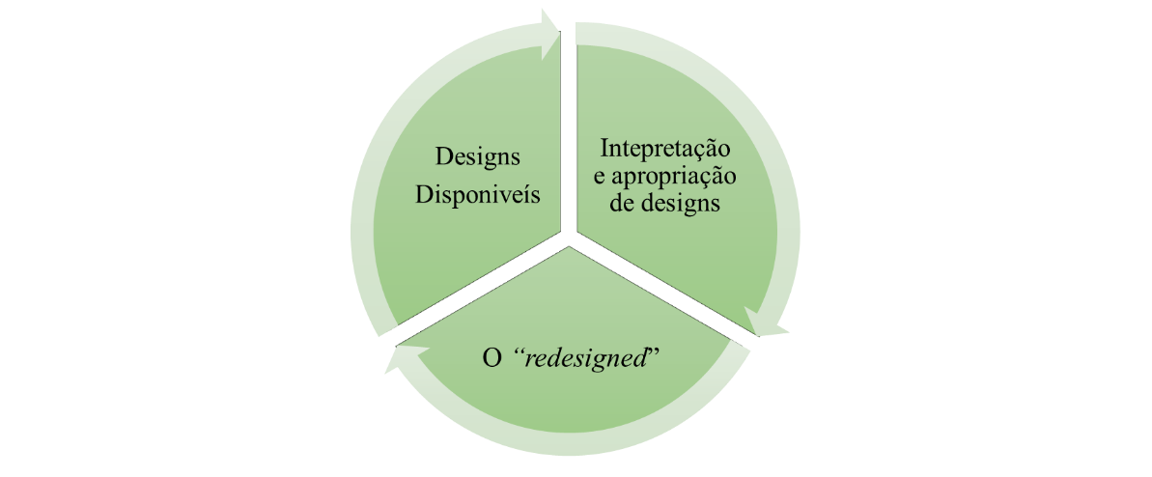

**Fonte**: Baseado em Cazden et al. (1996)

O primeiro elemento, “*Available designs*”, são os recursos existentes, disponíveis para o consumo. A segunda etapa do ciclo é o processo de consumo e apropriação dos recursos existentes para criar uma contribuição criativa, a fim de atingir um objetivo proposto e/ou significado a ser criado. Enfim, tal contribuição criativa torna-se um novo recurso (*the redesigned*).

Partindo de tal concepção, práticas educacionais vêm se transformando, com o objetivo de promover uma “competência comunicativa multimodal" dos alunos (ROYCE, 2007), envolvendo práticas sociais manifestadas em textos (verbais e não verbais) de diversos espaços sociais (ROJO, 2009).

No que se refere à abordagem pedagógica, o New London Group (CAZDEN et al., 1996) propõe quatro elementos constituintes: a prática situada; a instrução explícita; o enquadramento crítico; e ação transformada[2]. Cope e Kalantziz (2000, p. 239) salientam que isto não é uma proposta de sequência pedagógica rígida, nem são destinadas a negar práticas tradicionais no ensino, mas sim apontamentos norteadores para práticas pedagógicas.

FIGURA 2 - Alicerces da pedagogia de multiletramentos

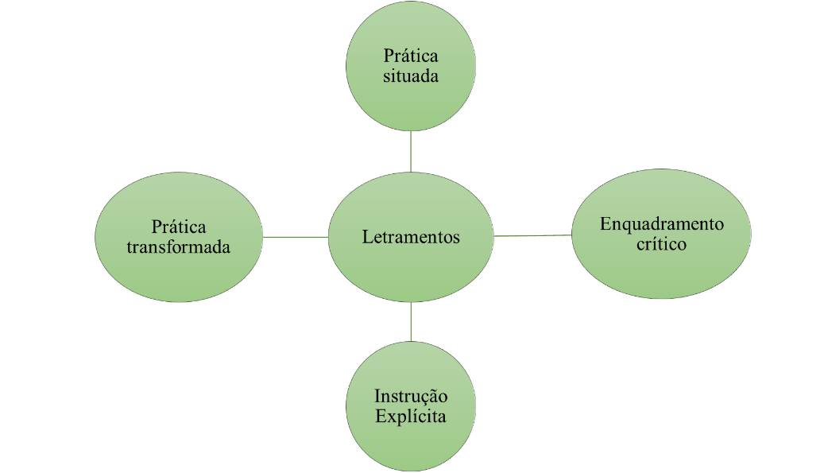

**Fonte:** Baseado em Cazden et al. (1996)

O primeiro pilar, intitulado de prática situada, pode ser entendido como a leitura e consumo de discursos já existentes (*available designs*). O segundo, instrução explícita, refere-se à análise dos textos já existentes, visando entender as escolhas feitas e os padrões de uso dos modos apresentados. Através dessa interação, os alunos desenvolvem uma metalinguagem própria para descrever as escolhas feitas em um texto, com o objetivo de se apropriar delas. O terceiro pilar é intitulado enquadramento crítico, que incentiva os alunos a questionar e contestar as ideias divergentes e relações de poder, para uma experiência de aprendizagem crítica. A ação transformada é o trabalho de posicionar alunos no papel de criadores de conhecimento, transpondo a lição para resolver problemas da vida real ou atuando em uma situação de vida real.

QUADRO 4 - Modelo pedagógico para uma pedagogia de multiletramentos

|  |  |
| --- | --- |
| **Componente** | **Descrição** |
| Prática Situada | * Imersão na experiência e utilização de recursos para a construção de significados, incluindo aqueles advindos da vivência social do aluno e simulações dos relacionamentos encontrados em locais de trabalho e espaços públicos. |
| Instrução Explícita | * Estímulo da compreensão sistemática, analítica e entendimento consciente dos recursos para construção de significado e seus processos de criação. * Introdução de uma metalinguagem explícita, que descreve e interpreta os recursos de construção de significado. |
| Enquadramento Crítico | * Interpretação do contexto social e cultural dos recursos de criação de significado, considerando como os recursos para a criação de significado se enquadram no contexto nos quais se encontram e percebendo as intenções e preceitos ideológicos de seus interlocutores. |
| Prática Transformada | * Prática de criação de significados, transpondo os recursos de criação de significado para outros contextos culturais. |

**Fonte:** Adaptado de Cope e Kalantzis (2000, p. 35), tradução livre do autor.

Não obstante, o uso de tecnologias digitais de informação e comunicação (doravante, TDIC) caracterizam o contexto histórico da sociedade contemporânea, sendo ela definida como a “sociedade da informação”, termo cunhado por Castells (2000). Por conta da popularização crescente das TDIC, as práticas sociais comunicativas também se transformaram. Logo, uma educação baseada em práticas sociais situadas (JOHNSON, 2009) devem contemplar o desenvolvimento do letramento digital

Letramento Digital pode ser definido como “a habilidade de compreender e usar informação em múltiplos formatos a partir de uma variedade de fontes quando apresentada por meio de computadores, e particularmente por meio da internet” (GILSTER, 1997, p. 1). Partindo da mesma concepção, Lankshear e Knobel (2008) sugerem o uso da palavra no plural - “letramentos digitais”, devido à pluralidade de habilidades, recursos e ferramentas utilizadas no meio virtual. O pré-projeto do Quadro Europeu para Letramento Digital (MARTIN, 2005, p. 135) definiu letramento digital como

[...] a consciência, atitude e capacidade dos indivíduos de usar adequadamente ferramentas e instalações para identificar, acessar, gerenciar, integrar, avaliar, analisar e sintetizar recursos digitais, construir novos conhecimentos, criar expressões midiáticas e comunicar-se com os outros, no contexto de situações específicas da vida, a fim de possibilitar uma ação social construtiva; e refletir sobre esse processo.

O projeto final, denominado DigComp 2.0 (VUORIKARI *et al*, 2016), discorre sobre competências necessárias para o desenvolvimento pessoal, social, inclusão, cidadania ativa e o mercado de trabalho, incluindo múltiplos letramentos, ciência e tecnologia, línguas estrangeiras, assim como habilidades transversais, como o pensamento crítico, empreendedorismo e competências digitais. O documento identifica os componentes primordiais, em cinco áreas, como representado abaixo:

QUADRO 5 - Quadro Europeu De Competências Digitais

|  |  |
| --- | --- |
| **Letramento de dados e informações** | * Articular as necessidades de informação, localizar e recuperar dados, informações e conteúdos digitais. * Julgar a relevância da fonte e seu conteúdo. * Armazenar, gerenciar e organizar dados, informações e conteúdo digitais. |
| **Comunicação e colaboração** | * Interagir, comunicar e colaborar através de tecnologias digitais, tendo consciência da diversidade cultural e geracional. * Participar socialmente através de serviços digitais públicos e privados e de cidadania participativa. * Gerenciar a identidade e a reputação digital de uma pessoa. |
| **Criação de conteúdo digital** | * Criar e editar conteúdo digital. * Melhorar e integrar informações e conteúdo em um corpo de conhecimento existente, ao mesmo tempo em que compreende como os direitos autorais e as licenças devem ser aplicados. * Saber como dar instruções compreensíveis para um sistema de computador. |
| **Segurança** | * Proteger dispositivos, conteúdo, dados pessoais e privacidade em ambientes digitais. * Proteger a saúde física e psicológica e estar atento às tecnologias digitais para o bem-estar social e a inclusão social. * Estar ciente do impacto ambiental das tecnologias digitais e seu uso. |
| **Resolução de problemas** | * Identificar necessidades e problemas e resolver problemas conceituais e situações problemáticas em ambientes digitais. * Utilizar ferramentas digitais para inovar processos e produtos. * Para manter-se atualizado com a evolução digital. |

**Fonte:** VUORIKARI *et al (*2016), em tradução livre

Além disso, Kurek e Mirjam (2014) defendem a ideia que ambientes digitais são o espaço ideal para o desenvolvimento de alunos, já que possibilitam a recepção de conteúdo mediada por tecnologia e a participação em atividades de contribuição criativa – e tal participação tende a ser de natureza multimodal, já que articula diversos recursos semióticos.

Rojo (2017) discute as implicações da demanda social da contemporaneidade e aponta paradigmas emergentes de uma pedagogia de multiletramentos e da aprendizagem interativa. A autora sugere que para a implementação de uma web currículo[3], além do uso de materiais digitais e navegáveis, é necessário a valorização da aprendizagem interativa. Para tal, a autora discute o uso de livros didáticos digitais interativos (LDDI), definindo-os como um material que permita “abrigar várias ferramentas interativas (vários Objetos Digitais de Aprendizagem, ODAs) – infográficos e mapas animados, vídeos, videoaulas, animações 3D etc.” (ROJO, 2017, p. 17).

Um ODA, é um “recurso digital reutilizável que se presta a servir como ferramenta de ensino em diversos contextos educacionais” (ARAÚJO, 2013, p. 1) e espera-se que apresente as seguintes características (ARAÚJO, *op cit,* p. 4-5):

a) reusabilidade: ser reutilizável diversas vezes em diversas situações e ambientes de aprendizagem;

b) adaptabilidade: ser adaptável a diversas situações de ensino e aprendizagem;

c) granularidade: apresentar conteúdo atômico, para facilitar a reusabilidade;

d) acessibilidade: ser facilmente acessível via Internet para ser usado em diversos locais ou, ainda, ser potencialmente acessível a usuários com necessidades especiais;

e) durabilidade: apresentar possibilidade de continuar a ser usado independente de mudança de tecnologia;

f) interoperabilidade: apresentar possibilidade de operar através de variedade de hardwares, sistemas operacionais e browsers.

Rojo (2017) salienta que no paradigma da aprendizagem interativa, é preciso abrir espaço no próprio material didático para que haja tanto o discurso do professor, quanto o dos alunos. A autora então propõe a ideia de protótipo de ensino (ROJO, 2017).

um material navegável e interativo como explicado acima, mas com um discurso autoral/professoral que conduza os alunos a um trabalho digital aberto, investigativo e colaborativo, mediado pelo professor, e que abra a esse professor possibilidades de escolha de acervos alternativos ao acervo principal da proposta didática, de maneira a poder acompanhar o trabalho colaborativo dos alunos (p. 18)

A escolha da perspectiva de protótipo de ensino para desenvolvimento de produção escrita se justifica na medida que vai ao encontro de uma concepção sociocultural de ensino. Protótipos de ensino são, naturalmente, multimodais. Ou seja, utilizam-se de diversos meios semióticos, tais como vídeos, links e sons para a criação de significados. O produto educacional aqui apresentado, organizado desta maneira, viabiliza (e organiza) o uso de ferramentas digitais para a colaboração e desenvolvimento da autonomia e do letramento digital do aluno. A escolha de tal perspectiva para o produto educacional *“Write, Learn, Teach*” justifica-se pela oportunidade que oferece a futuros professores formadores de utilizar das seções do protótipo e recursos para atingir as suas necessidades de ensino, adaptar as atividades de forma que engajem alunos de diferentes contextos em suas particularidades.

### 2 METODOLOGIA

Esta pesquisa é de natureza qualitativa e interpretativista (COHEN; MANION; MORRISON, 2007) e tem como objetivo analisar o potencial do protótipo de ensino *“Write, Learn, Teach”*, identificando seus potenciais e limitações.

Para atingir o objetivo final, estabelecemos três objetivos específicos: a) identificar necessidades de professores de língua inglesa no que se refere à produção escrita e suas abordagens de ensino; b) elaborar um protótipo de ensino voltado para o desenvolvimento da habilidade de escrita e fomento do posicionamento dos graduandos como professores; e c) identificar potenciais e limitações sobre o uso de protótipos e da perspectiva sociocultural para formação de professores no contexto investigado.

Como proposto por Leffa (2007), a metodologia para a formulação do protótipo de ensino divide-se em quatro etapas de um ciclo *recursivo* para a produção de materiais: “a análise, o desenvolvimento, a implementação e a avaliação do que foi produzido”.

Para a etapa de análise, foi realizado uma pesquisa bibliográfica para elencar princípios norteadores para a formação de professores em uma perspectiva sociocultural, amalgamados a princípios de ensino de escrita. Também foi realizado um questionário virtual (APÊNDICE A) com o objetivo de conhecer as experiências e necessidades de professores para o ensino de produção escrita. As respostas foram analisadas através de análise de conteúdo (BARDIN, 2011) através de categorização indutiva. Os participantes foram identificados com números para assegurar sua anonimidade.

Na sequência, o protótipo de ensino foi produzido almejando aplicar os princípios e as necessidades levantados na etapa anterior, atrelado a uma pedagogia de multiletramentos (CAZDEN et al., 1996).

O protótipo de ensino foi implementado em uma turma do 1o. ano de Letras - Inglês da Universidade Estadual de Londrina na disciplina de Língua Inglesa, com uma carga horária de 11h. Foram empregados dois instrumentos para coleta e geração de dados durante a implementação: o diário do pesquisador (VELOSO; BONILLA, 2017), informado por um formulário de feedback online dos alunos-professores e também por anotações de uma observadora externa; e um grupo focal (GATTI, 2005)realizado ao final da implementação do produto educacional. Os diários do pesquisador foram investigados através de Análise de Conteúdo (BARDIN, 2011), de modo a caracterizar as interações presentes na atividade e identificar as suas contradições. Os dados gerados no grupo focal foram analisados através de Análise de Conteúdo (BARDIN, 2011) por meio de categorização indutiva. Para garantir a anonimidade dos participantes, suas contribuições foram denotadas através de suas iniciais.

Nas seguintes seções, são pormenorizados os aspectos metodológicos e apresentados e discutidos os resultados.

### 3 TRANSPOSIÇÃO DIDÁTICA DO EMBASAMENTO TEÓRICO

Num primeiro momento, foi realizado um levantamento bibliográfico em bancos de dados a fim de elencar conceitos-chave para a formação de professores e o ensino de produção escrita, baseando-se numa perspectiva sociocultural. Foram feitas pesquisas em bancos de dados nacionais e internacionais[4] e livros[5]. A partir da leitura do referencial selecionado, foi elaborada a seguinte lista de pressupostos teóricos que fundamentam a produção do protótipo:

QUADRO 6 - Princípios teóricos e planos de ação

|  |  |
| --- | --- |
| **Princípio** | **Planos de ação** |
| Perspectiva sociocultural de ensino (FREIRE, 1979; FREIRE, 1996; MAZZEU, 1998; ALMEIDA, 2002; VILAÇA, 2004; ALEXANDER, 2008; CRISTOVÃO, 2009; JOHNSON, 2000; MACHADO; LOUSADA, 2011; OLIVEIRA, 2014) | * Diálogo como ferramenta mediadora - uso de perguntas referências. * Atividades que promovam a interação, como, discussões em pares e grupos, debates e produção colaborativa. * Valorização da perspectiva do aprendiz e construção do conhecimento coletivamente através de suas contribuições. |
| Abordagem de processo  (KROLL, 2011; HARMER, 2013; HARMER; 2015) | * Organização do processo com as etapas de geração de ideias, planejamento e organização de ideias, elaboração de rascunhos, revisão em pares, edição e avaliação. |
| Escrita na perspectiva sociocultural  (FERREIRA, 2010; HODGES, 2017) | * Uso de textos autênticos como ponto de partida. * Atividades de escrita com um propósito definido. * Atividades interativas, como a coautoria de textos e revisão em pares. |
| Multiletramentos (CAZDEN et al, 1996; ROJO, 2017) | * Organização do protótipo de acordo com o proposto pelo New London Group: prática situada, instrução explícita, enquadramento crítico e prática transformada. * Elaboração de representações visuais. * Criação de significados através de variados meios semióticos. * Produção de textos multimodais. |
| Letramento Digital  (GILSTER, 1997; KUREK; MIRJAM, 2014, DIG. COMP 2.0, 2016) | * Criação de conteúdo digital. * Uso de ferramentas digitais para colaboração. * Uso de gêneros digitais. |

**Fonte**: o próprio autor

### 4 ANÁLISE DE NECESSIDADES

O segundo momento é a análise de necessidades (LONG, 2005) de alunos graduandos e egressos no que se refere ao ensino de produção escrita. A coleta consistiu de um questionário virtual (APÊNDICE A), escolhido devido ao baixo custo de aplicação, praticidade, alcance (envio pela internet) e padronização para tratamento de dados (QUEVEDO-CAMARGO, 2014). O questionário[6] foi organizado em três seções: formação, aprendizado de escrita enquanto aluno e ensino de escrita enquanto professor e enviado por e-mail para graduandos e egressos da UEL, bem como divulgado em grupos de redes sociais de professores de inglês. Assim, obtivemos 74 respondentes.

Para proceder às análises, primeiramente, caracterizamos os grupos de participantes em relação ao seu último nível de graduação. Sendo assim, chegamos a 5 grupos, sendo estes: doutores e doutorandos; mestres e mestrandos; especialistas; graduados; e graduandos. Os participantes foram enumerados de acordo com a categoria a que pertencem:

QUADRO 7 - Relação código dos participantes e nível de instrução

|  |  |
| --- | --- |
| **Doutores/Doutorandos** | Participantes 1 a 5 |
| **Mestres/Mestrandos** | Participantes 63 a 74[7] |
| **Especialistas** | Participantes 6 a 22 |
| **Graduados** | Participantes 23 a 36 |
| **Graduandos** | Participantes 37 a 62 |

**Fonte**: o próprio autor

Iniciamos a análise descrevendo o perfil dos participantes, de acordo com a sua formação inicial e seu último nível de instrução. As duas primeiras perguntas do questionário buscavam caracterizar a formação do respondente. A primeira pergunta se referia à formação inicial do correspondente.

GRÁFICO 1 - Formação inicial dos respondentes

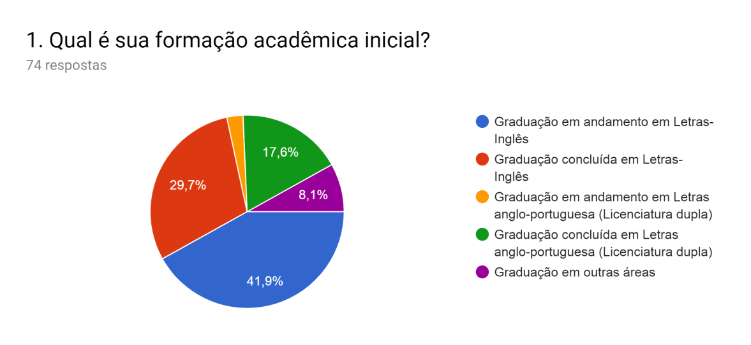  
Fonte: o próprio autor

A segunda pergunta questionava os participantes sobre seu último nível de formação. Obtivemos de respostas de graduandos (25); graduados (14); especialistas (14); especialização em andamento (3); mestres (6); mestrandos (6); doutores (3); doutorandos (2) e graduação interrompida (1).

GRÁFICO 2 - Grau de instrução dos respondentes

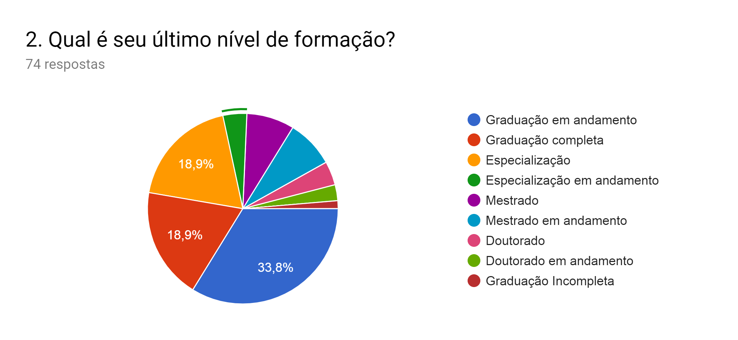

**Fonte**: o próprio autor

As respostas dissertativas foram analisadas através de análise de conteúdo, tendo como unidade de análise o enunciado de cada resposta. As categorias, portanto, foram criadas indutivamente.

As respostas[8] para a pergunta 3 - “Como você descreveria sua experiência com o ensino de produção escrita enquanto aluno de língua? Que atividades eram ou são feitas/propostas?” -deram origem a três categorias, sendo essas em relação aos(às)*objetos de estudo*, descrições de *abordagens de ensino* aos *sentimentos* quanto às experiências com produção. Na categoria de *objetos de estudo*, as respostas revelam um equilíbrio entre o trabalho com gêneros acadêmicos e demais gêneros textuais diversos, e há menção à escrita criativa. Na categoria de *abordagens de ensino*, interpreta-se o a técnica de modelação na maioria das respostas, havendo apenas uma menção que se interpreta como abordagem de processo, pelo uso de reescritas (rascunhos). No que se refere aos *sentimentos*, a maior parte das respostas demonstra insuficiência do trabalho com a escrita, com exceção dos doutores e doutorandos. Embora insuficiente, de forma geral, os respondentes caracterizam as experiências de produção escrita de forma positiva.

QUADRO 8 - Caracterização das experiências de escrita



**Fonte**: o próprio autor

A respostas mais recorrentes são as que caracterizam a insuficiência de práticas de produção escrita:

*P6: Eu não lembro de ter atividades na escola de escrita. Muito pouco.*

*P7: Creio que a escrita foi um pouco deixada de lado durante a graduação.*

*P66: [...] deveria ter mais tempo na graduação.*

*P69: [...] na escola pública nunca escrevíamos nada nem em inglês, e raramente em Português.*

*P63: Não tive*

*(grifo nosso)*

Além disso, a descrição das atividades está majoritariamente centrada na reprodução de variados gêneros textuais, acadêmicos ou cotidianos. Ao descrever as atividades, as respostas parecem indicar uma tendência à técnica de modelação, comum na abordagem de produto.

*P10: [...] as atividades eram basicamente feitas a partir de um texto base.*

*P21: Eram realizadas propostas com base em um modelo pré-estabelecido, de forma a facilitar a correção feita pelo professor.*

*P42: As atividades geralmente são feitas com passo a passo.*

*(grifo nosso)*

Em suma, as respostas à pergunta 3 caracterizam uma carência de oportunidades de produção escrita – e que há um sentimento positivo sobre estas. Isto pode indicar uma necessidade de promover mais oportunidades para o desenvolvimento de tal habilidade. Ainda, as respostas demonstram baixa ocorrência no trabalho da escrita como um processo e da escrita criativa, sendo assim, consideramos estes dois aspectos a serem mais explorados.

A pergunta 3.1 buscava dados quantitativos sobre a existência ou não de feedback nas experiências dos participantes. Todos os doutores e doutorandos afirmam ter recebido feedback nas suas produções. Dentre os mestres, dos 12 respondentes, 4 (33%) participantes apontam não ter recebido nenhuma forma de feedback. Já no grupo de especialistas, 5 participantes (29,4%) responderam não. A proporção cai no grupo dos graduados, sendo que apenas 1 (7%) participantes marcou a opção “Não”. Por último, no grupo de graduandos 4 participantes (19,05%) dizem não ter recebido feedback. No geral, 59 participantes (81%) afirmam ter recebido alguma forma de retorno em suas produções, em contraste aos 14 participantes (19%) que alegam não ter recebido.

GRÁFICO 3 - Existência de *feedback*

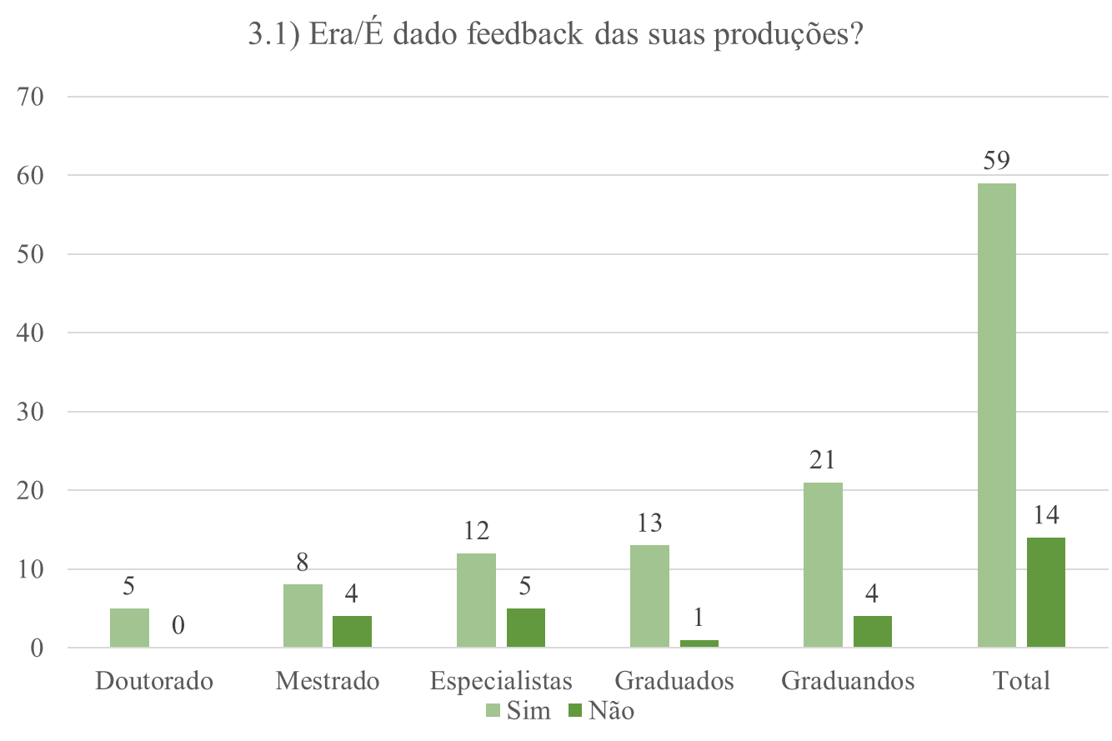

**Fonte**: o próprio autor

Com o objetivo de aprofundar a questão anterior, a pergunta 3.2 buscava caracterizar a natureza do feedback recebido pelos participantes e duas categorias de respostas foram identificadas: a de *abordagens tradicionais* e de *abordagens socioculturais*. As subcategorias revelam as técnicas empregadas. Na categoria de *abordagens tradicionais*, foram identificadas as técnicas de correções léxico gramaticais, comentários escritos e pareceres e somente nota. Já nas subcategorias da *abordagem socioculturais*, as respostas mencionam técnicas de revisão em pares e de atendimento individual e diálogo.

As respostas majoritariamente revelam uma tendência do emprego *de abordagens tradicionais de feedback,* concentrando-se, principalmente, nas correções por código e comentários escritos em proporções similares em todos os grupos de respondentes. Alguns participantes revelam que o feedback se limitava a uma nota.

Em contrapartida, na categoria de técnicas inerentes a uma *abordagem sociocultural*, dois respondentes graduandos mencionam a técnica de revisão em pares. Além disso, 3 participantes de diferentes grupos indicam a presença de uma avaliação através do diálogo.

QUADRO 9 - Natureza do feedback



**Fonte**: o próprio autor

Os apontamentos dos respondentes são condizentes ao estudo de Barbosa (2015) que indica uma limitação à “gramaticalização e à dicionarização” (p. 1382) nas práticas de produção escrita. Nota-se nas respostas dos graduandos uma presença, embora de baixa incidência, das práticas docentes atuais com um foco menor nessa gramaticalização e uma tendência às práticas colaborativas de escrita (como a *peer review*). Meinecke (2003, p. 68) aponta que tais práticas desenvolvem “ferramentas para a avaliação de trabalho escrito”, e uma “atenção na forma e no conteúdo, dando um sentido maior ao processo de escrita”. Logo, tais práticas podem ser consideradas particularmente relevantes em cursos de formação de professores, pois se trata de uma habilidade relevante para o trabalho docente.

Em suma, podemos afirmar que há uma baixa incidência de práticas dialógicas para a avaliação de produção escrita. Atribuo duas possíveis interpretações para tal constatação. Primeiramente, tais respostas podem indicar uma lacuna em cursos de formação de professores no que se refere a práticas socioculturais no ensino. Em segundo lugar, pode ser fruto de uma fossilização da educação bancária na cultura escolar, embora tenha sido discutido em cursos de formação. Portanto, subentende-se a relevância do domínio da concepção dialógica de ensino (MAZZEU, 1998), porém também uma reflexão crítica (LIBERALI, 1999) sobre a mesma.

Com relação às lacunas no processo formativo[9], questionada por meio da questão 4 - “Que lacunas e necessidades você apontaria no seu processo de formação no que se refere à produção escrita?”, elas se caracterizam como sendo relativas a *lacunas curriculares, lacunas nas práticas pedagógicas* vivenciadas e *lacunas na sua formação como professor de escrita*.

Na categoria referente a *componentes curriculares da escrita*, destaca-se a menção à falta de oportunidades para a produção textual, além de pouco trabalho com aspectos organizacionais de textos. Também foi mencionado como uma lacuna a falta de variedade de gêneros textuais e de práticas de escrita criativa. Na categoria que se refere a *práticas pedagógicas,* a análise demonstra uma carência de se trabalhar a escrita como um processo, além deum desejo por uma avaliação de teor formativo. Já no que se refere *à formação como professores de escrita*, os respondentes indicam uma necessidade de tratar de abordagens de ensino de forma explicita, e também de técnicas para a correção de textos, para que assim propicie uma formação de profissionais “estratégicos e adaptáveis” (DARLING-HAMMOND; BRANSFORD, 2005; JOHNSON, 2009).

QUADRO 10 - Lacunas na formação apontadas



**Fonte**: o próprio autor

Dentro da categoria de *lacunas curriculares*, a maior delas é a falta de oportunidades de produção textual (18), tendo sido mencionada em todos os grupos de respondentes. As respostas indicam que a maior necessidade, então, é a de promover mais oportunidades de escrita.

*P20:* *[...]ou seja, pouco treino ou nenhum treino em alguns casos. As lacunas aparecem agora na minha especialização[...]*

*P67: Pouca produção  
P73:Faltaram mais oportunidades mesmo. Não escrevi, por exemplo, nenhum texto científico em língua inglesa [...]*

*(grifo nosso)*

A segunda lacuna curricular mais mencionada é a falta de trabalho com aspectos organizacionais de textos. As respostas revelam que há um desejo de momentos de instrução explícita e sistemática da construção textual.

*P8: Ensinar estrutura*

*P9: A forma correta de estruturar o pensamento quando colocado em palavras escritas nunca me foi ensinada. [...]*

*P29: Coesão e coerência*

*P44: Expor ideias e articular fatos e argumentos.*

*(grifo nosso)*

No que se refere às lacunas em práticas pedagógicas, as respostas indicam uma carestia de abordar a escrita como um processo, considerando o percurso de uma produção textual real.

*P23: Brainstorming de informações relevantes aos temas*

*P60: Na escola, os professores de português sempre davam um tema e pedia pra escrevermos e não lembro de ter redação na aula de inglês, porque o pessoal era muito fraco. Já na minha escola de inglês foi bem diferente, discutíamos o assunto, escrevíamos um rascunho e apresentávamos para um colega. Fazíamos sempre três versões até ter o melhor resultado. Acho que na escola pública também podia ser assim, até em português.*

*P72: A escrita sempre foi tratada somente como uma avaliação. Fazíamos um texto e ele valia uma nota, e acabava nisso.*

*P74: Um processo de produção escrita organizado, com objetivos e metas específicos, de modo que todos os alunos saibam o que fazer e onde chegar.*

Ademais, vários respondentes revelam falta de avaliação formativa na sua formação como escritor:

*P19: Melhorei muito na escrita fazendo o meu TCC e agora fazendo a monografia da especialização. O orientador mostra como melhorar. Na escola não era assim. Eu entendo porque não consigo atender individualmente 40 alunos na sala.*

*P35: Revisão por parte do professor*

*P52: Na única matéria que tinha redação, o professor me dava uma nota e não me contava como podia melhorar e nem mostrava o critério que usava. Muito frustrante...*

No que tange à formação de professores, as respostas apresentam duas principais áreas a serem problematizadas: a de abordagens de ensino e o desenvolvimento profissional como avaliadores de textos.

P25: Técnicas de correção.

P48: Mais parte teórica e prática.

P56: Na graduação tivemos a matéria de gêneros textuais e a de leitura em língua inglesa. A parte teórica era muito boa, mas na hora de trabalhar com as atividades na prática não sei se estou fazendo um bom trabalho.

P57: Como realizar correções e dar feedback

P69: Não sei preparar as tarefas muito bem. As vezes também sinto que tenho dificuldade na correção.

Em conclusão, a pergunta 4 reitera a necessidade de trabalhar com mais frequência a produção textual. Caracteriza-se, também, a necessidade de práticas avaliativas criteriosas e informativas, além de discutir tais aspectos em cursos de formação de professores visto a essa carência. Nota-se também, a visão dos participantes da importância de práticas prescritivas como parte integrante para o ensino de escrita, de forma a situar-se em convenções de gêneros textuais e demais elementos discursivos.

A pergunta 5 tinha como objetivo conhecer a familiaridade dos participantes com abordagens para o ensino de produção escrita. Os participantes poderiam selecionar uma ou mais opções. Os dados refletem um maior reconhecimento sobre a abordagem de gêneros em todos os grupos de participantes. Embora na pergunta 3 houvesse uma predominância em práticas de escrita que empregam técnicas comuns em uma abordagem de produto, a familiaridade teórica sobre a mesma se demonstra a menor nesta questão. Chama a atenção também o grande número de participantes que marcaram a opção “Nenhuma das alternativas”. Isso demonstra uma necessidade de não somente realizar tarefas de produção escrita, mas também refletir sobre o processo de ensino da mesma com um viés teórico informado.

GRÁFICO 4 - Familiaridade com abordagens de produção escrita

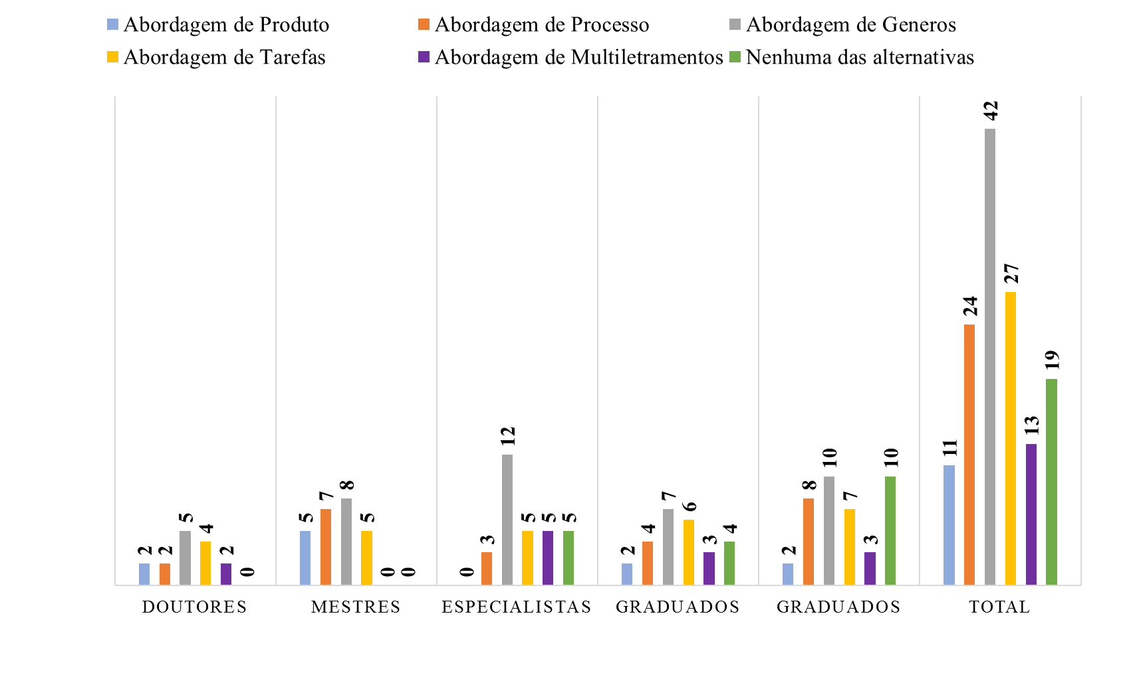

**Fonte**: o próprio autor

Com relação à pergunta 6 - “Se você fosse fazer um curso de produção escrita, o que você gostaria de aprender ou percebe como importante aprender?”, as necessidades de aprendizagem se concentram em três âmbitos: o de *objetos de estudo* a serem trabalhados; o de *funções linguísticas*; e o de *formação como professor.*

**QUADRO 11** - Necessidades para o ensino de escrita



**Fonte**: o próprio autor

No que se refere aos objetos de estudo, as respostas indicam a necessidade de se trabalhar com mais gêneros textuais e de práticas de escrita acadêmica, principalmente, entre os graduados e pós-graduados:

*P5: Ensino sistemático dos gêneros acadêmicos [...]*

*P20: Gostaria de praticar escrita de diversos gêneros textuais. [...]*

*P57: Diferentes gêneros e suas particularidades*

*P74: Escrita acadêmica com muitos exercícios e práticas.*

*(grifo nosso)*

Na segunda categoria de respostas, referente a *funções linguísticas,* a maioria das respostas se concentram em aspectos relativos à organização textual:

P14: Como estruturar os diferentes tipos de textos

P34: Coesão de ideias no texto.

P35: Organização e disposição de ideias no texto

P58: [...] organização lógica do texto

*(grifo nosso)*

A última categoria, *formação como professor*, engloba as respostas que fazem menção a abordagens de ensino e avaliação de textos:

P18: Gostaria de aprender atividades mais dinâmicas que encorajasse mais o aluno a escrever

P27: Abordagem de multiletramentos

P29: Abordagem de processo e produto

P69: Como organizar uma aula, com todos os passos e como corrigir

P71: Seria importante ensinar como corrigir produções de texto. Percebo que muitos colegas têm dificuldade nisso.

*(grifo nosso)*

Em suma, além do trabalho com variados gêneros textuais, cotidianos e acadêmicos, os respondentes demonstram uma necessidade de aprendizagem acerca de aspectos retóricos, organizacionais e coesivos de um texto. Além disso, demonstram interesse em abordagens para o ensino da escrita, bem como técnicas de avaliação.

Na pergunta 7, “Que tipos de produções textuais você considera necessário dominar para poder ensinar seus alunos?”, havia um rol de opções para os respondentes assinalarem, com a possibilidade, também, de indicar mais de uma opção. Também era possível adicionar uma resposta à lista. O gráfico a seguir mostra os gêneros textuais mais requisitados.[10]

GRÁFICO 5 - Gêneros textuais mencionados na análise de necessidade

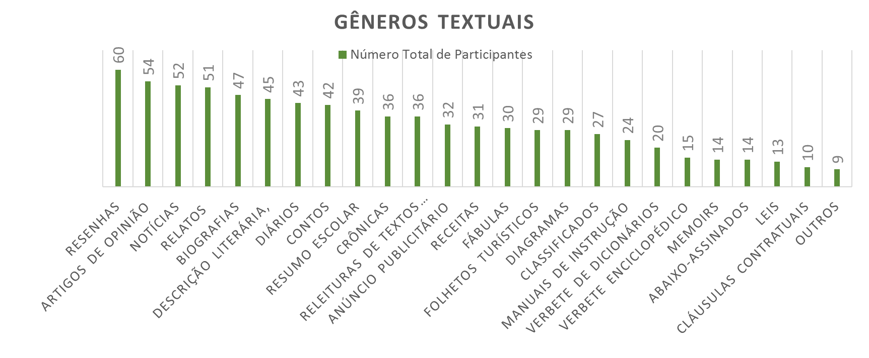**Fonte**: o próprio autor

Os gêneros mais requisitados foram: resenhas de livros, filmes e peças teatrais (83,3%), artigos de opinião (75%), notícias (72,2%) e relatos de viagens e experiências (70,8%).

A oitava pergunta buscava identificar a percepção de auto eficácia para o ensino de escrita. Os participantes tiveram de escolher em uma escala de 1 a 5 o quão preparados se sentem para trabalhar com produção escrita.

**GRÁFICO 6** - Percepção de auto eficácia

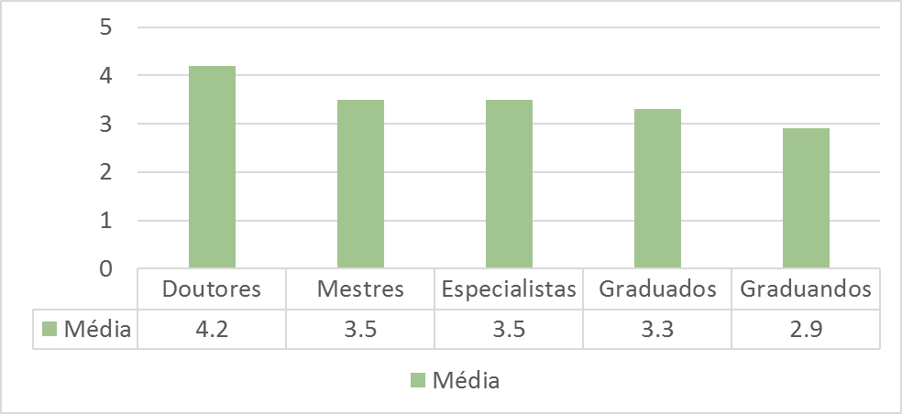

**Fonte**: o próprio autor

A percepção de auto eficácia para o ensino de escrita se demonstra crescente conforme o nível de instrução do correspondente. Interpretamos que isto se deve ao maior tempo em contato com atividades de escrita, principalmente, em contextos acadêmicos.

Em conclusão, a análise de necessidades nos revelou aspectos que mereciam ênfase na elaboração de nosso produto educacional. O primeiro deles é que há uma carência de práticas de escrita, e os participantes demonstram o desejo de escrever mais – e logo, reitera a relevância desta iniciativa. A segunda colocação é que experiências descritas não concebem a escrita como um processo – e logo, pressupondo que práticas recursivas e colaborativas para a escrita sejam produtivas para o desenvolvimento de escritores e profissionais, a experiência e reflexão crítica (LIBERALI, 1999) sobre a abordagem de processo (HARMER, 2015) pode trazer contribuições em cursos de formação de professores. A terceira necessidade identificada é o emprego de técnicas variadas para a avaliação de textos. Em contraste com o referencial teórico, uma visão colaborativa da correção pode ser efetiva ao tratar tais questões, já que promovem consciência de linguagem e sensibilização ao processo de produção textual (MEINECKE, 2003; HODGES, 2017). A quarta questão identificada é o trabalho com elementos textuais como coesão, coerência, pontuação e conectores. Além disso, os participantes indicam a importância de momentos caracterizados como mais prescritivas para a produção textual, ou seja, o desenvolvimento de capacidades linguísticas (CRISTOVÃO, 2009). Por último, os participantes também demonstram a necessidade de discutir práticas de ensino e correção de escrita, associando as práticas de aprendizado de língua às de aprendizes de ensino (JOHNSON, 2009). Em face a este levantamento, o protótipo de ensino elaborado visa a contemplar tais questões atreladas a experiências, buscando, assim, minimizar a visão dicotômica entre teoria e prática.

### 5 DESENVOLVIMENTO DO PROTÓTIPO DE ENSINO

O protótipo de ensino (ROJO, 2017) apresentado a seguir foi elaborado tendo como base os resultados da pesquisa bibliográfica e da análise de necessidades realizada através do questionário virtual. Para a elaboração das atividades, baseei-me nos momentos pedagógicos como propostos pelo New London Group (CAZDEN et al., 1996) para o desenvolvimento de multiletramentos, aliados a pressupostos de uma perspectiva sociocultural do ensino, tais como o ensino dialógico (FREIRE, 1979; MAZZEU, 1998; VILAÇA, 2004; ALEXANDER, 2008) e o professor como facilitador e mediador no processo de ensino-aprendizagem (FREIRE, 1996; ALMEIDA, 2002; OLIVEIRA, 2014). Devido à natureza do protótipo de ensino, cujo público alvo é professores em formação inicial, também foi considerado a perspectiva de “aprendizes de ensino” (MAZZEU, 1998; PEREIRA, 2001; CRISTOVÃO, 2009; JOHNSON, 2009; MACHADO; LOUSADA, 2011).

O produto foi desenvolvido na plataforma *Book Creator* para Google Chrome.[11] A plataforma foi escolhida por possuir as características e recursos necessários para a criação de um protótipo de ensino, como o uso de imagens, textos, áudio e vídeo e *hyperlinks*. Além disso, o protótipo possui diversas opções de compartilhamento, podendo ser acessado diretamente da web, baixado em formato *PDF* ou em *ePUB*. A exportação em *ePUB* permite a edição do material por alunos ou outros professores. A versão final do material inclui um guia de como executar a importação e edição do protótipo.

O trabalho proposto neste protótipo de ensino tem previsão de uma carga horária de 11h. O nível de proficiência recomendado para a participação efetiva nas discussões e produção é o de falante independente (B2), no Quadro Comum Europeu de Referência para as Línguas (CONSELHO DA EUROPA, 2001):

* É capaz de entender ideias principais de textos complexos que tratem de temas tanto concretos como abstratos, inclusive textos de caráter técnico se forem de sua área de especialização.
* Pode interagir com falantes nativos com um grau suficiente de fluência e naturalidade de forma que a comunicação ocorra sem esforço por parte de nenhum dos interlocutores.
* Pode produzir textos claros e detalhados sobre temas diversos, assim como defender um ponto de vista sobre temas gerais, indicando vantagens e desvantagens das várias opções.

E no que se refere à capacidade escrita (CONSELHO DA EUROPA, 2001):

Sou capaz de escrever textos claros e detalhados sobre uma ampla série de temas relacionados com os meus interesses. Posso escrever redações ou relatórios transmitindo informação ou propondo motivos que apoiem ​​ou refutem um ponto de vista concreto. Sei escrever cartas que destacam a importância que lhes dou a determinados fatos e experiências.

O quadro a seguir ilustra a transposição dos princípios elencados e suas aplicações práticas no desenvolvimento do protótipo de ensino “*Write, Learn, Teach*”:

QUADRO 12 - Pedagogia de multiletramentos e sua aplicação

|  |  |  |
| --- | --- | --- |
| **Momentos Pedagógicos (Cazden et al, 1996)** | **Título da seção no protótipo** | **Tipos de Atividades** |
| **Prática situada** | *Language in Use* | a) Atividades que engajem os alunos em um contexto real de uso de língua, utilizando-se de textos autênticos e/ou simulações de situações reais.  b) Leitura de textos de diferentes gêneros textuais.  c) Apresentação de conceitos relevantes ao ensino de escrita. |
| **Instrução explícita** | *Designing of Meaning* | a) Desenvolvimento de metalinguagem sobre o texto.  b) Observação de organização textual de diferentes gêneros.  c) Demonstrações de técnicas para o ensino e avaliação de produções escritas. |

Continua

|  |  |  |
| --- | --- | --- |
| ­**Enquadramento crítico** | *Think about it* | a) Análise de texto, considerando o seu local de circulação e a validade dos argumentos apresentados.  b) Comparação e contraste de pontos de vistas divergentes, trazendo a discussão para o seu contexto. |
| *Teacher’s Shoes* | a) Reflexões sobre práticas de ensino. |
| **Prática transformada** | *Take Action* | a) Elaboração de textos em diferentes gêneros textuais.  b) Elaboração de propostas de ensino.  c) Experiências práticas com técnicas de avaliação. |

**Fonte**: o próprio autor

**5.1 ORGANIZAÇÃO DO PROTÓTIPO**

O protótipo (APÊNDICE D) tem como objetivo desenvolver a habilidade escrita de professores em formação (inicial ou continuada) e promover uma reflexão sobre o processo de ensino e aprendizagem da mesma. Para tal, as unidades (QUADRO 13) são organizadas a fim de propiciar experiências com as abordagens a serem estudadas, e em seguida, conhecimentos teóricos sobre as mesmas para potencialmente promover reflexão sobre o ensino.

O protótipo está dividido em cinco unidades, como apresentadas a seguir:

QUADRO 13 - Unidades do protótipo de ensino

|  |  |  |  |
| --- | --- | --- | --- |
| **Unidade** | **Título** | **Carga Horária** | **Acesso** |
| 1 | *Writing a paragraph* | 1h 40m | [www.bit.ly/WriteLearnTeach1](http://www.bit.ly/WriteLearnTeach1) |
| 2 | *Writing assessment* | 1h 40m | [www.bit.ly/WriteLearnTeach2](http://www.bit.ly/WriteLearnTeach2) |
| 3 | *The Product Approach* | 1h 40m | [www.bit.ly/WriteLearnTeach3](http://www.bit.ly/WriteLearnTeach3) |
| 4 | *Writing a Blog Post* | 5h | [www.bit.ly/WriteLearnTeach4](http://www.bit.ly/WriteLearnTeach4) |
| 5 | *The Process Approach* | 1h 40m | [www.bit.ly/WriteLearnTeach5](http://www.bit.ly/WriteLearnTeach5) |

**Fonte**: o próprio autor

Todas as unidades do protótipo são compostas pelas seções apresentadas anteriormente, quais sejam: *Language in Use*, *Designing of Meaning*; *Think about it*; *Teacher’s Shoes*; and *Take Action*.

Além disso, por se tratar de um protótipo de ensino (ROJO, 2017) foram empregados diversos objetos digitais de aprendizagem (ARAÚJO, 2013), tais como vídeos, textos da *web* e jogos.

**QUADRO 14** - Objetos digitais de aprendizagem utilizados

|  |  |  |
| --- | --- | --- |
| **Nome e link para acesso** | **Função** | **Objetivo no protótipo** |
| *BookCreator*  [www.bookcreator.com](http://www.bookcreator.com) | Criação de livros digitais baseado em *web.[12]* | Disponibilizar textos, links e propostas de atividades.  Organizar os demais ODAs, facilitando o seu acesso. |
| *GoogleDocs*  [www.docs.google.com](http://www.docs.google.com) | Editor e visualizador de textos baseado em *web.* | Disponibilizar arquivos de texto que podem ser editados por alunos.  Edição colaborativa de textos. |
| *Baamboozle*  [www.baamboozle.com/](http://www.baamboozle.com/) | Criação de jogos baseados em *web.* | Promover uma avaliação formativa de forma lúdica, com a correção gramatical dos textos produzidos pelos alunos, mais especificamente de concordância verbal e pontuação. |
| *Quizlet*  [www.quizlet.com](http://www.quizlet.com) | Criação de *flashcards.*  Criação de jogos interativos. | Apresentar vocabulário importante para a compreensão dos textos trabalhados.  Apresentar conceitos relevantes sobre a avaliação de textos escritos. |

Continua

|  |  |  |
| --- | --- | --- |
| *Padlet*  [www.padlet.com](http://www.padlet.com) | Criação colaborativa de murais. | Agrupar as contribuições dos alunos.  Promover discussões mediadas através de recursos tecnológicos.  Construir colaborativamente argumentos e evidências para nortear a produção textual. |
| *Kahoot*  www.kahoot.com | Criação de *Quizzes* gamificados baseados em *web*. | Realizar uma avaliação diagnóstica acerca do uso de conectores discursivos em língua inglesa em concordância com fatores contextuais. |
| *WheelDecide*  www.wheeldecide.com | Criação de roletas para sorteios. | Escolher aleatoriamente uma questão para discussão. |
| *Random Team Generator*  www.randomlists.com/team-generator | Criação aleatória de times e grupo. | Agrupar colegas de salas sem viés de laços afetivos. |
| *Grammarly*  [www.grammarly.com/](http://www.grammarly.com/) | Corretor gramatical e ortográfico baseado em web. | Promover a independência do aluno-escritor no que se trata de correções léxico-gramaticais. |

**Fonte**: o próprio autor

##### 5.1.1 unidade 1: writing a paragraph

A primeira unidade do protótipo é organizada em torno da abordagem de produto (BADGER; WHITE, 2000; STEELE, 2004; HASAN; AKHAND, 2010) para o ensino de escrita, contando com um momento de apresentação de um modelo de texto, prática controlada dos elementos textuais observados, a geração de ideias e enfim, a produção textual. A unidade traz também momentos de reflexão sobre a prática pedagógica no que se refere à escolha de textos para o ensino de língua inglesa e estratégias de leitura. O trabalho com a elaboração de um “parágrafo” foi selecionado, devido ao apontamento na análise de necessidade sobre a importância dada à aprendizagem de elementos organizacionais do texto, além de ser uma unidade textual essencial para escrita de um artigo de opinião, possibilitando uma progressão coesiva do conteúdo trabalhado.

**FIGURA 3** - Folha de rosto e introdução da unidade 1**[13]**

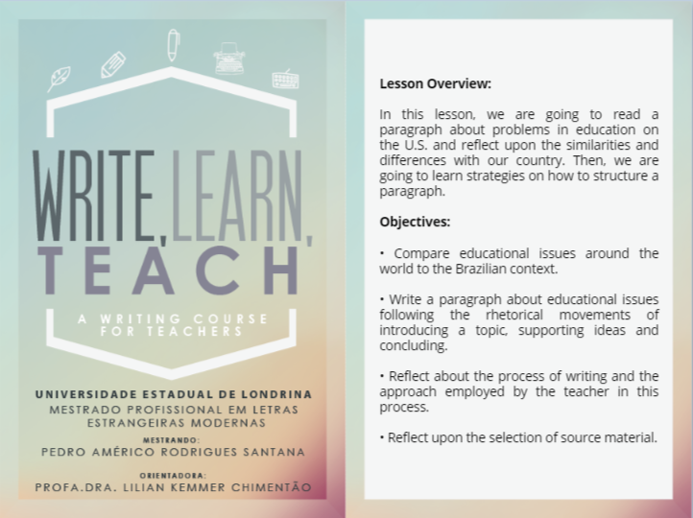

**Fonte**: o próprio autor

O primeiro momento consiste na contextualização de uma temática (no caso, problemas educacionais) através de discussão, para então prosseguir a leitura de um texto. Após a leitura, é questionado se os alunos concordam ou discordam do que foi apresentado. Em seguida, o produto educacional traz a seção “*Teachers’ Shoes*”, promovendo a discussão sobre a seleção de textos para o ensino de línguas e também estratégias para o trabalho com a leitura. A atividade seguinte, busca que os alunos comparem os parágrafos apresentados e cheguem a uma conclusão sobre a constituição de um parágrafo.

FIGURA 4 - Excerto da Unidade 1

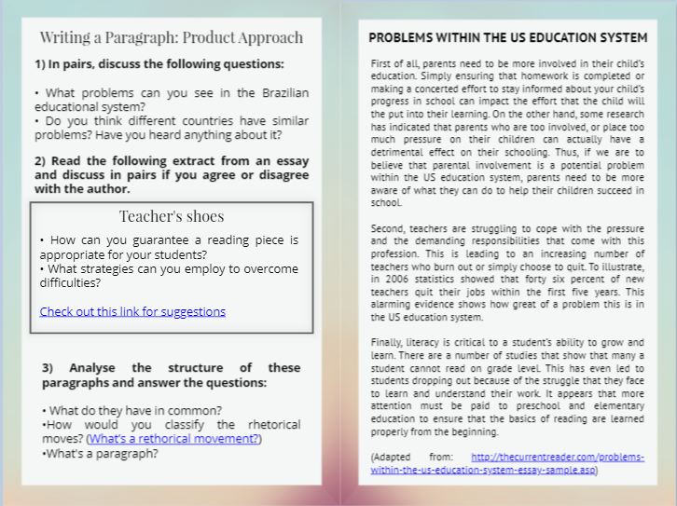

**Fonte**: o próprio autor

Em seguida, o protótipo traz um texto explicativo extraído de um blog sobre a elaboração de parágrafos. Após a leitura, o protótipo propõe duas atividades a serem realizadas sobre a organização de parágrafos. A primeira delas consiste em ordenar os parágrafos de forma coesa, e a segunda delas consiste na identificação de movimentos retóricos em dois parágrafos apresentados.

FIGURA 5 - Atividade "*Mixed-up paragraph**”*

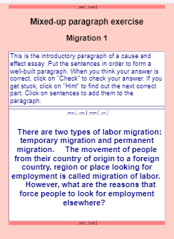

**Fonte**: [http://www.buowl.boun.edu.tr/](http://www.buowl.boun.edu.tr/students/writing%20exercises/migration1.htm)

FIGURA 6 - Atividade movimentos retóricos

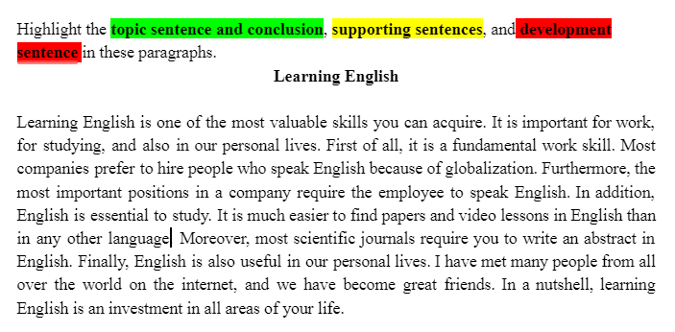

**Fonte**: o próprio autor

Após as atividades de prática controlada, o protótipo propõe a produção de um parágrafo sobre os problemas na educação brasileira. Na etapa de organização de ideias, o protótipo apresenta um quadro que norteia o conteúdo do parágrafo. A produção do texto final deve ser enviada por e-mail ao professor.

FIGURA 7 - Conclusão da unidade 1



**Fonte**: o próprio autor

##### 5.1.2 unidade 2: writing assessment

A segunda unidade tem como objetivo discutir questões pertinentes à avaliação e seus efeitos na educação. A unidade foi incluída e apresentada de forma crítica, devido aos apontamentos identificados na análise de necessidade que demonstravam uma insatisfação com as práticas avaliativas.

A unidade se inicia com um jogo chamado “*Find the mistakes*”, elaborado em uma plataforma virtual chamada “*Bamboozle*”. As questões do jogo foram baseadas em inapropriações gramaticais observadas nos parágrafos escritos pelos alunos na aula anterior.[14]

Em seguida, para introduzir o tópico de correção é apresentado um texto do gênero “*meme*”, com questões de interpretação. Após a discussão do conteúdo, apresenta-se uma questão que busca pensar criticamente sobre o papel da avaliação, posicionando-os como professor.

**FIGURA 8** - Introdução da unidade 2

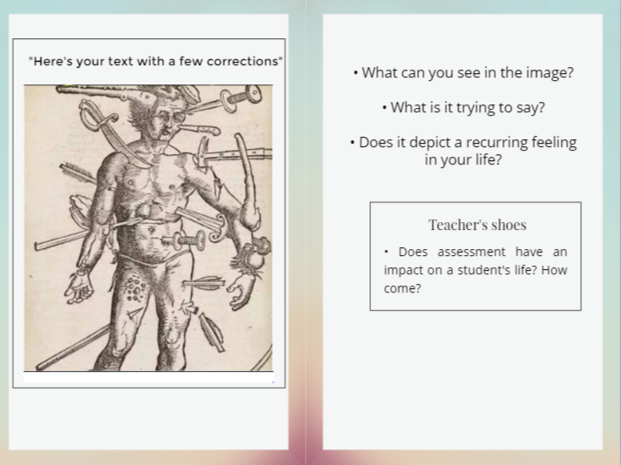

**Fonte**: o próprio autor

Posterior à discussão sobre o papel da avaliação, o protótipo de ensino traz um excerto do texto intitulado “*Washback and Impact*”, onde a autora define o “efeito retroativo” da avaliação. A atividade de compreensão de texto propõe que os alunos relacionem o texto com uma experiência pessoal. A partir disso, o protótipo retoma a seção “*Teacher’s shoes*”, fazendo perguntas sobre as formas de feedback vivenciadas pelos participantes, a importância do feedback e a caracterizações de boas práticas avaliativas.

Após o retorno dos parágrafos produzidos no encontro anterior com códigos de correção, o protótipo apresenta a técnica de códigos de correção (HARMER, 2013) e propõe uma discussão sobre a técnica e a sua efetividade. Posteriormente, o protótipo traz um texto para ser corrigido, utilizando da técnica estudada, para então refletir sobre a experiência. E por fim, a última questão suscita uma discussão sobre o que é considerado um texto ideal e a abordagem de produto.

**FIGURA 9** - Atividades sobre avaliação

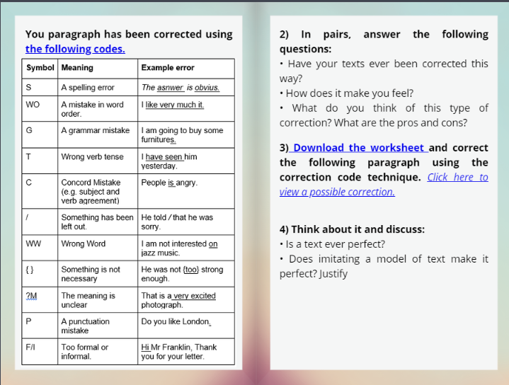

**Fonte**: o próprio autor

##### 5.1.3 unidade 3: the product approach

A terceira unidade tem como objetivo apresentar aos professores em formação a abordagem de produto para o ensino de produção escrita, refletindo sobre suas possibilidades e limitações.

A unidade começa com a apresentação de conceitos-chave para o ensino de escrita utilizando a plataforma *Quizlet*. No jogo, são dados, aos participantes, diferentes conceitos que serão trabalhados nesta e nas próximas unidades. A dinâmica do jogo se baseia na escolha da melhor definição para o conceito dentre as apresentadas. Este OAD foi escolhido pois a interação entre os participantes é necessária para o cumprimento da tarefa.

A seguinte atividade busca levantar as percepções dos participantes sobre seu histórico de desenvolvimento de habilidade escrita e também refletir sobre crenças relacionadas à abordagem de produto. Após a discussão, o protótipo traz como suporte um excerto do texto de Hasan e Arkham (2010) e retoma a questão da experiência como aprendiz. Além disso, traz questões que buscam a reflexão sobre como tal abordagem reflete práticas sociais reais, sobre tal perspectiva em suas práticas de ensino (caso haja experiência), e uma discussão sobre as vantagens e limitações da abordagem de produto. Para concluir, o protótipo inclui um link para um artigo de *blog* que discute a questão levantada anteriormente, e os alunos são prontificados a discutir estratégias para a superação de tais limitações.

##### 5.1.4 unidade 4: writing a blog post

A quarta unidade é norteada pela abordagem de processo, e tem como objetivos: a) a produção colaborativa de um artigo de opinião sobre tecnologia na educação para promover uma discussão em um grupo de professores de Facebook; b) compreender práticas colaborativas de aprendizado; e c) conhecer e praticar a revisão em pares. A unidade é subdividida em três partes: leitura e debate; análise textual e produção; revisão em pares e edição.

Para iniciar o processo, a primeira subseção intitulada *“Reading and Debate”* da unidade 4, “*Writing a blog Post”,* começa com a seção “*Designs of Meaning*”, apresentando o conceito de *brainstorming* e introduz a plataforma *Padlet*. A tarefa é publicar os parágrafos feitos na unidade 1 corrigidos, para ser o ponto inicial da produção do artigo. Em seguida, na seção “*Language in Use*”, o protótipo propõe uma atividade na plataforma *Quizlet* para familiarização com vocábulos utilizados nos textos que serão trabalhados a seguir. A atividade de leitura traz o link para dois artigos de opinião publicados em *blogs*. Divididos em pares, cada aluno faz a leitura de um dos textos e toma notas, para então reportar ao colega. Após a leitura, trago a seção “*Think About it*”, promovendo reflexões sobre os argumentos levantados e relacionando-os com a realidade brasileira.

FIGURA 10 - Excerto da unidade 4

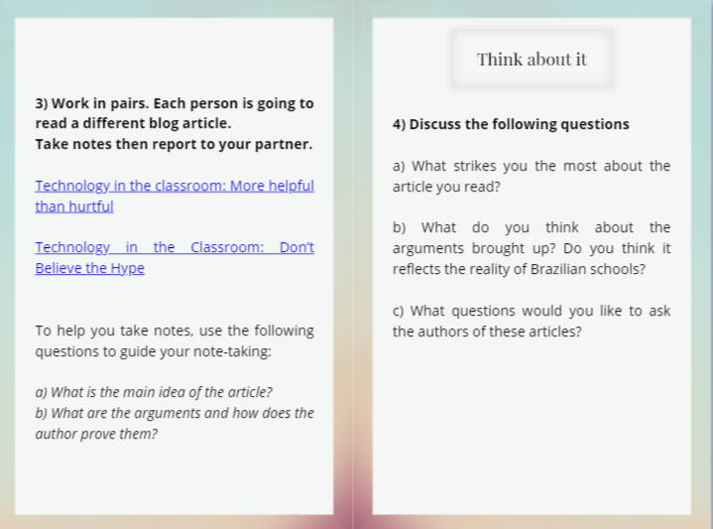

**Fonte**: o próprio autor

Em seguida, a unidade conta com outra seção “*Designs of Meaning*”, apresentando a definição de um debate e estabelecendo o que são “boas e más” práticas de debate de acordo com o conhecimento do grupo. O protótipo conta com um link externo com uma tabela de expressões utilizadas em debates e uma descrição sobre a dinâmica estabelecida para a realização do debate. Os temas do debate foram pré-definidos, tendo como a temática central o uso de tecnologia e educação. Os grupos foram divididos aleatoriamente com o uso da ferramenta digital *“Random Group Generator”.* Para finalizar a subseção, o protótipo traz uma seção “*Think about it*”, que fomenta discussões sobre a experiência com tecnologia e os problemas trazidos por ela de acordo com a vivência dos alunos. Após a discussão, os alunos retornam ao *Padlet* e fazem comentários nos problemas postados pelos colegas, argumentando se a tecnologia seria ou não uma solução para o problema apresentado.

A segunda subseção, “*Text Analysis and Production*” é iniciada com o uso da plataforma *Kahoot* para trabalhar com conectivos textuais, buscando avaliar o conhecimento prévio dos alunos sobre o uso dos mesmos, trazendo uma tabela que poderá ser utilizada para a produção do texto ao final da subseção. Em seguida, na seção “*Designs of Meaning*”, é proposta uma análise dos textos trabalhados anteriormente em termos linguísticos e discursivos, descrevendo as similaridades e diferenças entre eles. Na sequência, o protótipo traz um artigo de *blog* que apresenta sugestões de como artigos de opinião são geralmente estruturados. Após as leituras, a seção “*Think About it*” propõe que se retome aos textos trabalhados anteriormente e compare-os com as recomendações apresentadas. Ao final, a seção “*Take Action*” traz a proposta de escrita de um artigo de opinião para ser postado em um grupo de Facebook com o intuito de promover uma discussão. A proposta apresentada tenciona a produção de um artigo tratando do uso de tecnologia para a solução dos problemas colocados no mural colaborativo (*Padlet*), sendo que parte dos grupos devem escrever artigos favoráveis ao uso de tecnologia para tal, e parte devem escrever artigos contrários. O protótipo sugere a divisão do trabalho e o uso da plataforma *Google Docs* para a escrita colaborativa do artigo.

A terceira subseção da unidade 4, *“Peer Review and Editing”,* é iniciada com a seção *“Teacher’s Shoes”.* A atividade proposta é uma discussão sobre as atividades colaborativas e uso de tecnologia para a colaboração, explorando as percepções dos alunos sobre a mesma. A dinâmica proposta para a atividade é o uso da ferramenta *“Random Group Generator”* para a formação de grupos diferentes em cada questão. As questões, por sua vez, também são selecionadas aleatoriamente através da plataforma “*Wheel Decide”.*

FIGURA 11 - Interface da plataforma “*Wheel Decide”*

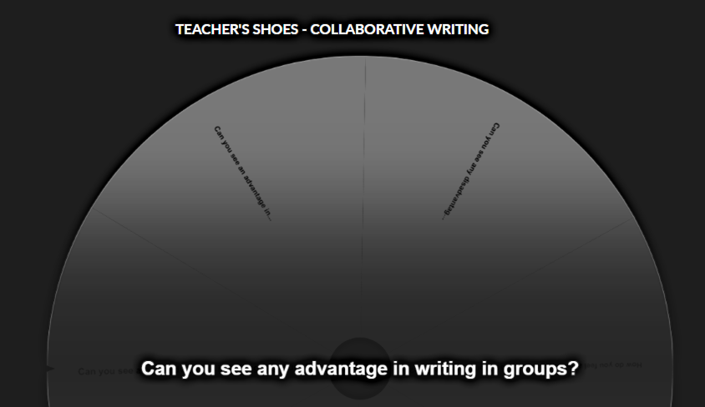

**Fonte**: wheeldecide.com.br

Após a discussão, o protótipo propõe a leitura de um trecho do texto de Hodges (2017), o qual discute a escrita colaborativa. Após a leitura, os alunos comparam o que foi apresentado no texto com suas experiências e são solicitados a sugerirem outras formas de realizar trabalho colaborativo em sala aula. Conseguinte, o protótipo apresenta a concepção de revisão em pares, como discutida por Meinecke (2003), listando os benefícios de tal prática. Após a leitura, cada grupo recebe o texto de um dos demais grupos para a facção de comentários e sugestões, enquanto o professor medeia o processo. Para concluir, os grupos recebem duas versões de seus textos comentados, uma pelos colegas, e a outra, pelo professor. Os grupos se reúnem novamente e fazem as edições necessárias. No protótipo é recomendado o uso da ferramenta *“Grammarly”* para a verificação gramatical e ortográfica. Ao final, os textos devem ser postados em um grupo de professores de inglês.

##### 5.1.4 unidade 5: the process approach

A quinta unidade do protótipo é intitulada “*The Process Approach*” e tem como objetivo refletir sobre a escrita como um processo, e também comparar a abordagem de processo com a abordagem de produto. A unidade começa com uma discussão sobre as duas experiências de escrita experienciadas nas unidades anteriores e as técnicas de correção empregadas, bem como qual delas se aproxima mais de uma situação real de escrita. Em seguida, o protótipo agrega um vídeo sobre o processo de escrita, solicitando que os alunos tomem notas das etapas do processo. Posteriormente, o protótipo traz duas representações visuais sobre o processo de escrita, e propõe uma discussão em pares sobre qual traz a melhor representação do que fora discutido no vídeo.

FIGURA 12 - Representações da abordagem de processo

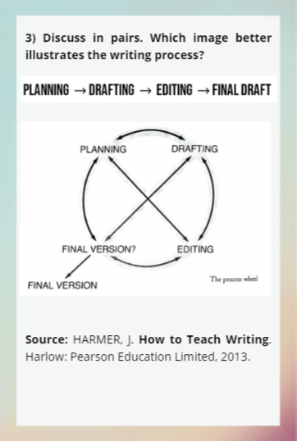

**Fonte**: Harmer (2013)

A última atividade é a leitura de um artigo de *blog* que compara a abordagem de produto à abordagem e processo, traçando considerações sobre as vantagens e desvantagens de cada uma. Em seguida, o protótipo apresenta diversas situações de escritas para sala de aula, e em pares, os alunos discutem qual seria a abordagem mais apropriada para cada uma.

### 6 IMPLEMENTAÇÃO DO PROTÓTIPO DE ENSINO

A terceira etapa é a pilotagem do protótipo de ensino em uma turma do curso de Letras - Inglês da Universidade Estadual de Londrina. O curso foi realizado com os 25 alunos do primeiro ano durante a disciplina de língua inglesa (nível B1)[15]. As reuniões ocorreram semanalmente entre os dias 23/08/2019 e 11/10/2019. Os encontros tiveram duração de 1 hora de 35 minutos, somando uma carga horária total de 11 horas. A sala de aula em que aulas ocorreram possui internet sem fio, projetor, quadro e um televisor. Além disso, todos os estudantes trouxeram Smartphones ou Tablets, sendo estes o principal meio de acesso ao protótipo aqui descrito.

QUADRO 15 - Cronograma de implementação do protótipo

|  |  |
| --- | --- |
| **Data:** | **Atividade:** |
| 23/08/2019 | * Apresentações pessoais * Apresentação do curso * Aplicação da Unidade 1- *Writing a Paragraph* |
| 30/08/2019 | * Aplicação da Unidade 2 - *Writing Assessment* |
| 06/09/2019 | * Aplicação da Unidade 3 *- Product Approach* |
| 13/09/2019 | * Aplicação da Unidade 4 - *Writing a blog post (Part I) - Reading and discussion* |
| 20/09/2019 | * Aplicação da Unidade 4 - *Writing a blog post (Part I) - Debate and Brainstorming* |
| 04/10/2019 | * Aplicação da Unidade 4 - *Writing a blog post (Part I) - Collaborative Learning and Peer Revision* |
| 11/10/2019 | * Aplicação da Unidade 5 *- Process Approach* * Grupo focal |

**Fonte**: o próprio autor

### 7 AVALIAÇÃO DO PROTÓTIPO

As reflexões apresentadas nesta seção de avaliação do protótipo estão pautadas em indícios coletados a partir de dois instrumentos de geração de dados: os diários de pesquisa, que também consideram o formulário de *feedback* virtual respondido pelos participantes e o grupo focal realizado ao final da implementação.

### 7.1. DIÁRIOS DE PESQUISA

Esta seção resume e reflete sobre as notas de campo do professor-pesquisador quanto à implementação do protótipo de ensino “*Write, Teach, Learn*”. Os diários foram escritos após cada uma das 7 aulas, e são constituídos por três elementos: apontamentos gerais; padrões de interação identificados na atividade; e potenciais e limitações do protótipo. A elaboração dos diários se deu a partir da observação das aulas no ponto de vista do professor-autor, das notas de observação da orientadora desta pesquisa, e também do *feedback* dos alunos[16], gerados através de formulário online após cada encontro. Para fazer uma avaliação holística do corpus de dados, os elementos foram agrupados e analisados através de Análise de Conteúdo.

7.1.1 apontamentos gerais da aula

Durante a implementação, a pouca participação dos alunos, principalmente no que se refere às discussões teóricas e reflexões sobre a prática pedagógica, representou uma grande limitação de um protótipo baseado na perspectiva sociointeracionista para a formação de professores. Atribuo isso a um estranhamento às práticas dialógicas de ensino, tanto quanto à falta de experiência profissional, impedindo-os de fazerem colocações informadas. No entanto, as discussões que não tinham um viés teórico se demonstraram efetivas em promover a discussão e reflexão sobre o tema trabalhado. Um outro aspecto recorrente nos diários é o sucesso do uso de jogos para promover a participação dos alunos, principalmente dos mais tímidos.

#### 7.1.3 interação aluno/protótipo

A análise dos diários de pesquisa também denota algumas possibilidades e limitações do trabalho com *smartphones.* Por um lado, o protótipo de ensino foi compatível com todos os dispositivos trazidos pelos alunos e o protótipo pode ser utilizado em todos os momentos. Por outro lado, também se percebeu que devido ao trabalho com *smartphones,* gera-se uma dificuldade de o professor garantir que os alunos, quando trabalhando individualmente, estão realmente acessando o protótipo e se já concluíram a atividade proposta, acarretando assim em um tempo maior para a realização da atividade.

A interação dos alunos com o protótipo também implica mediação do professor quanto ao acesso e uso do mesmo e dos OADs integrados a ele. Foi necessário explicitar passo-a-passo a maneira como fazer o acesso e utilizar as ferramentas da forma esperada, visto que alguns recursos tecnológicos podem não ser claros o suficiente, devido a questões de acessibilidade ou inadequações de interoperabilidade (ARAÚJO, 2013)

Além disso, o “discurso professoral” presente no protótipo também pode não ter sido claro o suficiente quanto às explicações de alguns conceitos e propostas de atividades, gerando necessidade de clarificação por parte do professor-autor.

7.1.2 Uso De Língua Inglesa Para A Interação

O uso da língua inglesa permeou as atividades, sendo utilizada em diversas habilidades. A percepção geral é que o nível de inglês utilizado nas leituras e propostas de escrita condiz com o nível de proficiência dos participantes.

Fazendo uma análise, a língua inglesa é protagonista como principal meio de interação - seja ela com o protótipo, com o professor, ou entre os alunos. As atividades de discussão, o debate e a produção escrita colaborativa propiciaram a prática linguística e a negociação de significados.

O viés de uma pedagogia dialógica serve também, como catalisador de desenvolvimento linguístico - sendo que a busca por clarificação por parte do professor induz os alunos a usar estratégias para a comunicação - como reformulação, circunlocução e linguagem corporal.

#### 7.1.4. interação aluno/aluno

Os diários evidenciam que as atividades propostas promoveram a interação entre os alunos, principalmente nas discussões e atividades em grupo. As atividades se mostraram efetivas em promover interação e um entendimento mútuo.

O uso de tecnologia para sortear grupos para realizar as tarefas se mostrou uma prática efetiva para promover interação entre diferentes pessoas, possibilitando uma pluralidade de perspectivas para a realização das tarefas e promovendo um melhor senso de cooperação entre os alunos ao decorrer do curso.

#### 7.1.5 interação professor/alunos

Observou-se uma recorrência de reticência na participação dos alunos quando em interação com o professor. Os alunos se demonstraram passivos, buscando uma figura de autoridade para dar as respostas certas - principalmente nos momentos em que foi pedido para compartilhar suas experiências e relatar práticas de aprendizagem. Interpretamos que tal comportamento pode ser atribuído a questões historicamente construídos em suas vivências de aprendizagem.

#### 7.1.6 potenciais

No que tange aos potenciais do protótipo, destacam-se o uso de objetos digitais de aprendizagem (o próprio protótipo, o meme e os jogos para atingir o objetivo de promover interação em sala de aula). Percebe-se, também, a possibilidade de agregar múltiplos recursos com diferentes propósitos, como o uso de *links* para a recomendação de textos complementares, dicionários e vídeos, possibilitados pelo uso da tecnologia.

Uma outra característica notada é o uso, a acessibilidade e compatibilidade do protótipo em qualquer plataforma (computador, smartphones e tablets). O protótipo, embora inicialmente não projetado especificamente para smartphones foi compatível e todas as atividades puderam ser realizadas nos dispositivos dos alunos.

Os diários indicam também uma coesão das atividades quando se trata de transpor didaticamente o conteúdo teórico que subsidia o protótipo- servindo como meio de apresentar tais princípios aos alunos.

Outro potencial do protótipo é a promoção do uso da língua inglesa. O protótipo traz textos para leitura, promove práticas de escrita, além de estar ancorado em sua totalidade em uma abordagem dialógica de ensino. As tarefas promovem negociação de significados, e a pedagogia empregada encoraja o uso de estratégias de comunicação.

#### 7.1.7 limitações

Uma das primeiras limitações encontradas foi a dificuldade de acesso ao protótipo em um primeiro momento - por dois motivos: o primeiro motivo era devido a links muito longos para o acesso. Para superar tal limitação, foi utilizado um encurtador de *URLs* e *QR Codes* para o acesso ao protótipo. O segundo motivo foi a falta de conexão com a internet; para solucionar este problema, o protótipo foi convertido em formato de livro digital (*ePUB*) e enviado por e-mail aos participantes da implementação. Além disso, foram indicados leitores de *ePUB* compatíveis com o protótipo. No entanto, alguns alunos alegaram não ter espaço em disco para fazer o *download* de aplicativo – contudo – o protótipo continuava disponível para acesso na internet.

A segunda limitação identificada foi a questão do tempo. Em primeiro lugar, a falta de conexão com a internet ou a velocidade atrapalharam o acesso a algumas das atividades propostas. Além disso, o grau de complexidade de algumas tarefas implicou na necessidade de mais tempo que o inicialmente previsto. Outro fator desafiador diz respeito ao foco na tarefa, ou seja, há dificuldade de acompanhar se todos os alunos estavam, de fato, utilizando o protótipo e realizando suas atividades, e não em páginas alheias ao curso.

Uma terceira limitação identificada foi a falta de participação em algumas atividades. Alunos se demonstraram hesitantes em elaborar sobre suas próprias experiências de aprendizagem e reflexões relativas à prática de ensino de escrita. Consequentemente, foi notada uma acriticidade sobre o que fora apresentado. Tanto na aula sobre a técnica de códigos, quanto na aula sobre abordagem de produto, os alunos demonstraram simplesmente concordar que essa era “a forma certa”, embora críticas sobre tais técnicas tivessem sido discutidas. Suponho que tal limitação se deva ao fato de que, para vários, uma explicação sistemática sobre práticas de ensino tenha sido novidade e satisfatoriamente esclarecedora. Portanto, entendo que possa ser produtivo promover mais oportunidades de se familiarizarem com uma abordagem crítica e dialógica para que superem este entrave.

7.2 GRUPO FOCAL

Um grupo focal pode ser definido como um método de geração de dados “desenhado para explorar um conjunto específico de questões, tais como as visões e experiências das pessoas” (KRZYZANOWSKI, 2008, p. 162). De acordo com Gatti (2005, p. 9), o grupo focal "permite emergir uma multiplicidade de pontos de vista e processos emocionais, pelo próprio contexto de interação criado, permitindo a captação de significados que, com outros meios poderiam ser difíceis de se manifestar”. O método tem se mostrado particularmente relevante para pesquisas em educação e formação de professores (SILVA, 2008; REGISTRO, 2010; MATEUS, 2013; MENDONÇA; GOMES, 2017).

A sessão relatada aqui ocorreu no dia 11 de outubro de 2019, moderada pelo próprio professor-pesquisador e sua orientadora, contando com a participação de 16 professores em formação do curso de Letras - Inglês, participantes da pilotagem do protótipo. Em um primeiro momento, foi entregue o termo de consentimento livre e esclarecido (APÊNDICE B), e então salientada a importância da contribuição dos participantes para a pesquisa. O roteiro semiestruturado (APÊNDICE C) foi norteado pelas seguintes temáticas: apreciação geral sobre o curso; aprendizagem como escritor; aprendizagem como professor; uso de tecnologia; aspectos não contemplados; opinião sobre a proposta (exploração de conteúdos teóricos sobre escrita- abordagens; práticas de escrita e posicionamento enquanto professor) e questionamentos sobre limitações evidenciadas no diário de pesquisa. Com exceção dos moderadores, os participantes serão referidos somente pelas suas iniciais para garantir o seu anonimato. Esta análise qualitativa-interpretativista apoia-se na Análise de conteúdo (BARDIN, 2011), tendo como objeto de análise os enunciados proferidos pelos participantes através de categorização indutiva. A seguir, trago um resumo das respostas, ilustrado por excertos das contribuições dos participantes.

O primeiro tópico do grupo focal buscava conhecer a apreciação geral dos participantes sobre o uso do protótipo e também se houvera lhes proporcionado alguma aprendizagem. O aspecto mais mencionado foi o da temática do protótipo - as leituras, o debate e o conteúdo da produção em si. Os participantes reconhecem o insumo trabalhado para a produção escrita. Adicionalmente, vários alunos mencionaram que poderiam ter escrito mais, trabalhando com mais técnicas e com mais frequência.

*V: Acho que pra mim, o que contribuiu mais foi mesmo os debates. Que contribuíram tanto para o nosso senso crítico de... pensar de uma forma diferente... e acho que ajudou bastante em uma forma geral.*

*J: Falo por mim... assim. Acho que aprendi muito sobre esses aspectos mesmo... a tecnologia dentro da sala de aula. Como que funciona, o que a gente vê é atrativo. [...] Foi mais pra gente meio que ver o nosso contexto atual, como, esta, como está mudando - pra conseguir escrever. Eu particularmente tenho muita dificuldade na escrita, então uma técnica, umas coisinhas a mais... pra me ajudar a escrever, mas no geral eu gostei.*

*B: Eu gostei, mas concordo com a J. [...] Eu sei que o tempo foi curto, mas queria ter escrito mais*

A segunda questão buscava saber dos participantes as contribuições do uso do protótipo no que tange a sua formação profissional. Os participantes mencionaram, novamente, a temática do protótipo como um ponto forte. Outro ponto trazido no grupo focal foram as práticas de correção. Não houveram menções às seções dos materiais que tinham o objetivo de promover reflexões acerca das práticas docentes. Ao serem questionados por não mencionarem as sessões de reflexão sobre a prática docente, houve uma hesitação generalizada. O moderador da discussão os questionou se atividades mais práticas demonstraram-se mais efetivas do que as discussões, e os participantes demonstraram estar de acordo.

*C: Acho que a maior foi a de reflexão do uso da tecnologia dentro da sala de aula*

*J: Sim... eu achei muito bom... Gostei dessa parte primeira dos símbolos, e também da última dos textos dos grupos. mas também foi muito difícil. [...], mas essa foi a parte pra mim,* ***que eu mais me senti como professora.*** *(grifo nosso)*

*F: Eu concordo que pra mim foram esses momentos de corrigir.... o writing do colega foi mais significativo. foi o mais* ***próximo que a gente chegou de ser professor*** *aqui na sala de aula. (grifo nosso)*

Percebemos que houve uma grande dificuldade dos participantes da implementação para a efetiva participação nos momentos de discussão sobre práticas de ensino – “*teacher's shoes*”. Os dados demonstram que tal posicionamento como professor foi perceptível a eles nos momentos em que experienciaram atividades de correção textual de forma prática. Neste sentido, houve a sensação, por parte do professor-pesquisador, de baixo grau de aproveitamento do potencial formativo do protótipo. É compreensível que alunos do 1º ano do curso de formação de professores sintam-se inseguros para opinar sobre experiências docentes com as quais tiveram pouco ou nenhum contato. No entanto, concebendo a formação de professores como um processo gradual de auto reconhecimento no papel de professor, reiteramos que momentos como esse são importantes de serem vivenciados mais frequentemente.

A terceira questão buscava identificar considerações sobre o uso de tecnologia no protótipo. Os participantes consideram que o uso da tecnologia foi “prático”, tanto por ter acesso ao protótipo através de meios eletrônicos, quanto por poder realizar as tarefas *online*. Um outro aspecto mencionado foi o uso de jogos, que tornaram a experiência mais engajadora.

*F: [...] eu não precisava vir aqui na UEL, encontrar todo mundo, e todo mundo escrever no papel, e depois enviar para você. O Padlet também foi muito legal. [...] . essas coisas tiram muito do seu tempo... e o que eu gostei foi justamente isso. É bem mais acessível.*

*B: É… [concordando] bem mais prático.*

*V: Exato... e nós, por exemplo, a gente trabalha, chega cansado aqui. [...] Quando tem esse tipo de coisa. até desperta a gente. a gente presta mais atenção, acorda.*

Após as considerações sobre o uso de tecnologia, os participantes foram questionados sobre a mesma enquanto professores em formação. Os participantes mencionaram vários exemplos de uso de tecnologia presentes no protótipo que não conheciam, elogiando a forma como foram empregados.

*B: Sim... eu acho legal, interessante, até porque... mostrou bastante técnicas para você trabalhar dentro da sala de aula [...]*

*LG: Acho que foi muito legal... a do gerador de grupos. Sempre ficamos no mesmo grupo, né? Foi muito bom para dispersar a gente um pouco. [...] A gente vê isso como professor, a gente vem que tem aqueles alunos sempre juntos [...]*

*V: O que eu achei legal foi usar o Padlet. aquele que colocamos. depois eu vi que você abriu aqui na sala e a gente usou. eu achei superlegal. porque a gente faz a tarefa, depois a gente usa o que a gente fez na tarefa. não é aquela coisa que eu só faço e entrego pra você - e acabou ali.*

A quarta pergunta buscava identificar quais outros conteúdos poderiam ser incluídos no protótipo. Os participantes mencionaram mais gêneros textuais e mais tarefas de escrita. Os participantes reconhecem que a escrita deve ser aprendida na prática, aliada à avaliação formativa.

*I: É... e tem que ser igual a gente fez... parágrafos... podia ter mais produção de parágrafos... por um tempo... pra gente assimilar isso[...] em diferentes temas [...]*

*C: É que o propósito da aula é melhorar a produção textual. E tem que ser igual foi... escrever e corrigindo, e escrever mais. Então eu acho que é válido. Mas eu entendo que... não deu tempo... não é nem um problema do material...*

A quinta questão buscava saber a opinião dos participantes sobre o conteúdo teórico demonstrado de forma prática no protótipo. Novamente, os participantes mencionaram a questão do conteúdo temático das unidades em detrimento dos conhecimentos pedagógicos.

*V: Tem que dar um propósito ao que você tá fazendo, né? eu acho válido sim...*

*I: Eu gostei... gostei de ler o texto e discutir sobre... um texto que gostei que eu queria que a gente tivesse aprofundado mais foi [o texto contra a tecnologia]*

*C: Como eu falei... o que ficou da aula foram as reflexões tiradas dos textos. foi muito interessante.*

A última questão do grupo focal buscou esclarecer sobre uma limitação identificada nos diários de pesquisa, que foi a reticência dos alunos ao dialogar com o professor em alguns momentos. Uma das razões mencionadas foi a falta de experiência sobre o assunto, gerando insegurança para participar com propriedade. Outra razão indicada é que, culturalmente, não existe o costume de práticas dialógicas em sala de aula, causando um certo estranhamento. Também foi mencionada questões relativas à personalidade, que também podem influenciar no modo de participação dos estudantes.

*V: [...] tem gente que... não gosta de falar. você discute com o amigo né..., mas... na hora de passar pra você a gente tem medo de errar. então a gente prefere ficar quieto.*

*LG: Acho que não é {limitação} do material, é da sala em geral. É um negócio cultural [...]*

*B: Sim. não saber como o professor vai reagir, se vai chamar a sua atenção [...]*

*J: A gente passa os anos na escola, né, e não fala nada, você só escuta, recebe e daí é isso. e chega na faculdade e tem que falar.*

Em suma, o potencial do protótipo identificado no discurso dos participantes está mais relacionado à discussão de temáticas relevantes à educação. Adicionalmente, o uso de tecnologias se demonstra eficaz para a realização do trabalho colaborativo e promoção da interação. Ademais, atividades práticas que posicionam o aluno como professor, como a avaliação de textos, demonstram-se relevantes para cursos de formação de professores. Também, o protótipo é percebido como coeso, tendo uma sequência lógica de atividades que contribuem para a produção final.

As limitações apontadas são, principalmente, a limitação de tempo de implementação, o que resultou na percepção de pouca ocorrência de escrita. Para superar tal limitação, a escrita pode ser empregada como parte integral de currículos (MALUF; ZANELLA; PAGNEZ, 2006; ZAMEL; SPACK, 2006; FERREIRA, 2010 HARMER­, 2015), e não como uma disciplina isolada, de teor integralmente linguístico. Além disso, os momentos de reflexão sobre a prática docente pareceram não ter sido suficientemente apropriados pelos estudantes nessa implementação, o que demonstra a necessidade de proporcionar mais momentos em que esses estudantes possam ser posicionados como “aprendizes de ensino” (JOHNSON, 2009). Não obstante, é importante salientar que tais reflexões são, idealmente, parte integral de um currículo de formação de professores. O protótipo analisado, portanto, representa “uma parte do todo”, ou seja, ele propicia momentos para tal reflexão, porém o aprofundamento e apropriação dos conhecimentos referente à docência serão construídos ao longo dos quatro anos de curso, não podendo ser facilmente observável em apenas um momento.

### 8 DISCUSSÃO DOS RESULTADOS

O propósito deste trabalho é apresentar e analisar o potencial de um protótipo de ensino (ROJO, 2017) para o ensino de escrita em um curso de formação de professores de língua inglesa. O objetivo do produto educacional é desenvolver a habilidade de redação em língua inglesa de professores em formação inicial e fomentar consciência crítica sobre o processo de ensino e estratégias pedagógicas da mesma. Nesta seção, discuto os resultados obtidos a partir da implementação do protótipo no contexto investigado.

Foram identificados cinco potenciais principais durante a aplicação:

O primeiro deles tem relação à temática escolhida para as unidades trabalhadas. O tema de “problemas na educação” e “potencial da tecnologia para resolver problemas na educação” se mostraram relevantes para os participantes da pilotagem do protótipo, tendo sido mencionado como a principal aprendizagem no grupo focal, inclusive no que tange à formação profissional. Os diários também relatam que os momentos da discussão temática foi o momento de maior participação dos alunos.

O segundo potencial percebido foi o de promover o uso da língua inglesa para a interação entre os participantes nas discussões temáticas e atividades baseadas em jogos. Visto que, em uma abordagem sociocultural de ensino, o uso da língua e a negociação de significados são o principal meio para o desenvolvimento linguístico, o protótipo foi capaz de promover situações ideais, principalmente com o uso de debates e objetos e aprendizagens digitais, para tal.

Em terceiro lugar, o uso de tecnologia para promover o engajamento e colaboração virtual (sendo este um dos objetivos de letramento digital proposto no *DigComp 2.0* (VUORIKARI *et al*, 2016) se mostrou efetivo. A variedade de atividades, proporcionadas pela tecnologia, se mostra um elemento atrativo do protótipo, promovendo engajamento. Um outro potencial proporcionado pela tecnologia é a praticidade de acesso ao protótipo e o compartilhamento de ideias através de meios eletrônicos. No que se refere à formação profissional, os resultados indicam que o uso de tais ferramentas é positivo, por demonstrarem possibilidades para o uso das ferramentas em sala de aula.

Em quarto lugar, a multimodalidade do material o torna mais rico. O uso de vídeos, links, imagens e jogos amplia a gama de recursos para fomentar as possibilidades didáticas, proporcionando o desenvolvimento de práticas leitoras. O uso de *hyperlinks* para a recomendação de textos além dos trabalhados no material facilita e encoraja os alunos a tomarem um papel ativo.

Por último, as atividades práticas relacionadas à correção de texto, nas duas técnicas empregadas, se mostram relevantes em vários aspectos, como o desenvolvimento linguístico e profissional. Os participantes relatam que estes foram os momentos em que “se sentiram como professores”, ou seja, foram os momentos em que os estudantes conseguiram se perceberem como ‘aprendizes de ensino’ e os diários relatam que estes momentos também possibilitaram reflexão colaborativa e discussão sobre o desenvolvimento textual. Foram identificadas três limitações na implementação do protótipo:

Em primeiro lugar, na percepção dos participantes, foi constatada uma insuficiência no desenvolvimento da habilidade escrita, embora os resultados das produções tenham sido satisfatórios. Atribuo tal limitação ao fato de o protótipo ter trazido o desenvolvimento integrado das habilidades, ou seja, a prática de escrita foi intermediada por práticas de oralidade e de leitura, o que demanda tempo. Uma alternativa para contornar tal limitação é, incluir mais atividades de elaboração de texto nas atividades reflexivas. Uma outra possibilidade para a causa de tal limitação é a carga horária do protótipo desenvolvido, visto que a escrita quando concebida como um processo colaborativo demanda um tempo muito maior do que quando concebida como um produto, por isso, dentro da carga horária destinada ao protótipo somente um gênero textual pode ser trabalhado na implementação do protótipo.

A segunda limitação identificada se refere a questões de infraestrutura no contexto de aplicação. Por muitas vezes, não havia boa conexão com a internet e o protótipo não pode ser acessado. Quando a conexão era limitada, o acesso aos OADs levava muito tempo, consequentemente atrapalhando o andamento da aula. Embora exista a alternativa do conteúdo como disposto no protótipo ser baixado para os dispositivos, não existe a mesma possibilidade para os demais OADs, sendo necessário buscar alternativas para contornar esta situação, como o uso de atividades alternativas e textos impressos. Ademais, *smartphones* não são dispositivos confortáveis para a produção de textos, tendo estes sido o único meio de acesso dos participantes durante a aplicação. Suponho que o uso de computadores ou *tablets* com teclados teria aumentado a produtividade (e possibilidades) de atividades. Não obstante, as atividades práticas de escrita podem ser feitas (colaborativamente, ou não) à distância, reservando os encontros presenciais para as demais atividades e avaliações formativas.

A terceira limitação identificada é o estranhamento do uso da abordagem dialógica para a discussão de conteúdos teóricos (abordagens de ensino de escrita, por exemplo). Como evidenciados nos diários de pesquisa e no grupo focal, houve reticência dos participantes quando tais atividades eram propostas. Quando discutido no grupo focal, os alunos mencionaram quatro pontos principais: questões de personalidade, o receio perante uma figura de autoridade, estranhamento à proposta e falta de experiência e conhecimento sobre o conteúdo. Esta limitação não se refere, necessariamente, ao que é proposto no protótipo, mas provavelmente ao contexto da aplicação. Uma alternativa é redirecionar o protótipo para estudantes das séries finais do curso de formação inicial ou para contextos integrados à residência pedagógica ou, ainda, cursos de formação continuada, nos quais os participantes tenham alguma vivência docente. Embora, pode-se argumentar que a exposição a tais abordagens de formação em estágios iniciais pode ser utilizada com o objetivo de estimularem professores em formação a pensarem em suas futuras práticas criticamente desde as séries iniciais do curso. O quadro 16 resume os potenciais e limitações do protótipo “*Write, Learn, Teach”*:

QUADRO 16 - Potenciais e limitações do protótipo *“Write, Learn, Teach”*

|  |  |
| --- | --- |
| **Potenciais** | **Limitações** |
| Desenvolvimento de pensamento crítico sobre tecnologia na educação | Insuficiência de desenvolvimento na escrita |
| Promoção de interação em Língua Inglesa | Dependência de Infraestrutura |
| Uso de tecnologia para interação, colaboração no processo de escrita, acesso ao material e exemplificação de seu uso pedagógico | Estranhamento a uma abordagem dialógica para a aprendizagem de conteúdo teórico no contexto investigado |
| Exploração de recursos multimodais |
| Posicionamento do estudante como professor nos momentos de avaliação de produção escrita |

Fonte: o próprio autor

### 9 REFORMULAÇÃO DO PROTÓTIPO

A quarta e última etapa da pesquisa foi a reformulação e ajustes do protótipo com base no que foi registrado nas etapas anteriores e sua disponibilização em um repositório virtual. O aprimoramento do protótipo para se chegar à versão final, passou por ajustes descritos a seguir, sendo eles desde questões mais simples de padronização, ortografia e design até elaboração de novas atividades, seções e manual para o professor. Na sequência, descrevo as reformulações realizadas.

1. Alterações no que se refere à padronização, ortografia e design do protótipo.

FIGURA 13 - Marcadores de seções

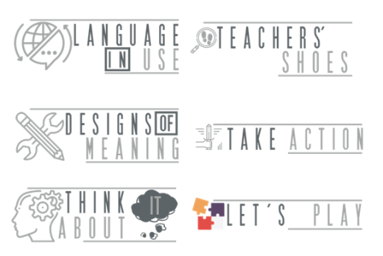

Fonte: O próprio autor

1. Disponibilização integral, quando possível, dos textos de referência com uso de links.

FIGURA 14 - Exemplo página de referências

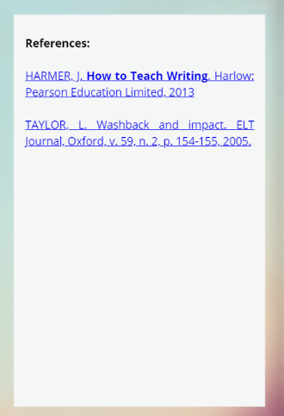

**Fonte**: O próprio autor

1. Criação da seção “*Let’s play*”, visando incluir aprendizagem baseada em jogos no protótipo, sempre atrelada com uma seção “*Teacher’s Shoes*”, visando tornar esta seção mais atrativa e significativa para, consequentemente, potencializar reflexão crítica sobre as atividades e o papel de graduandos enquanto professores.

FIGURA 15 - Seção *“Let’s Play”*

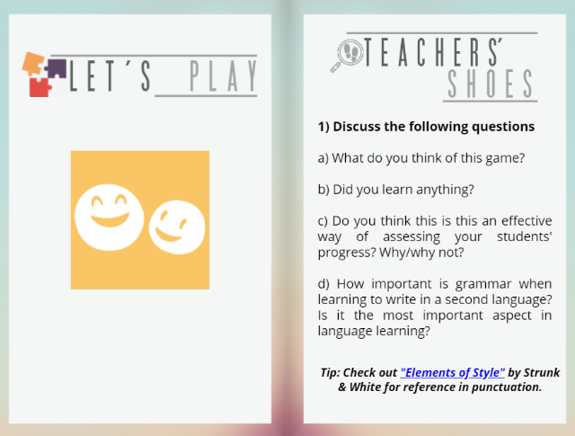

**Fonte**: O próprio autor

1. Inclusão de mais atividades curtas de escrita, como por exemplo resumos e paráfrases de conceitos apresentados.

FIGURA 16 – Exemplo atividade incluída

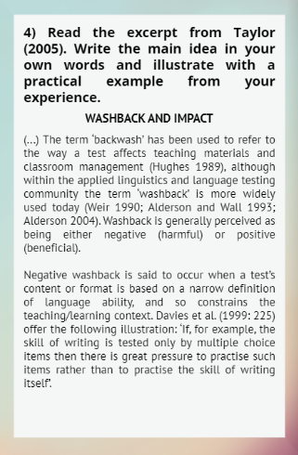

**Fonte**: O próprio autor

1. Criação de um projeto final para a conclusão do curso.

FIGURA 17 - Proposta de projeto de conclusão de curso

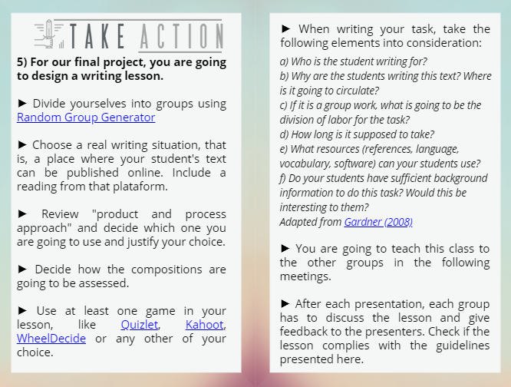

**Fonte**: O próprio autor

1. Criação de um material dedicado aos professores-formadores, intitulado “*Teacher’s Manual*”, contendo:
2. Apresentação do protótipo;
3. Discussão sobre os princípios pedagógicos que o norteiam;
4. Tutorial de edição do protótipo;
5. Sugestões de objetos digitais de aprendizagem;
6. Orientações para o desenvolvimento de cada unidade.

### 10 PROTÓTIPO DE ENSINO: LINKS DE ACESSO

A seguir, seguem os quadros com os links de acesso às versões finais das unidades do protótipo de ensino e do manual do professor.

QUADRO 17 - Acesso à versão final do protótipo

|  |  |  |  |  |
| --- | --- | --- | --- | --- |
| **Título** | **Link de acesso** | **Unidades** | | **Link de acesso** |
| *Complete Edition* | [bit.ly/WLT-Complete](http://www.bit.ly/WLT-Complete) | 1 | *Writing a paragraph* | [bit.ly/WLT-U1](http://www.bit.ly/WLT-U1) |
| 2 | *Writing assessment* | [bit.ly/WLT-U2](http://www.bit.ly/WLT-U2) |
| 3 | *The Product Approach* | [bit.ly/WLT-U3](http://www.bit.ly/WLT-U3) |
| 4 | *Writing a Blog Post* | [bit.ly/WLT-U4](http://www.bit.ly/WLT-U4) |
| 5 | *The Process Approach* | [bit.ly/WLT-U5](http://www.bit.ly/WLT-U5) |

**Fonte:** Do autor

QUADRO 18 - Acesso ao manual do professor

|  |  |
| --- | --- |
| **Título** | **Link de acesso** |
| *Teacher’s Manual* | [bit.ly/TeacherManual-WLT](http://bit.ly/TeacherManual-WLT) |

**Fonte:** Do autor

### CONSIDERAÇÕES FINAIS

O objetivo deste trabalho foi apresentar o protótipo de ensino *“Write, Learn, Teach*”, bem como analisar seus potenciais e limitações para o desenvolvimento da habilidade de escrita e de seu ensino a professores de inglês em formação. Para tal, investiguei princípios da teoria sociocultural para o ensino de escrita e formação de professores, bem como realizei um estudo para identificar as necessidades percebidas por professores no que se refere ao ensino de produção textual. Neste momento, traço minhas considerações finais, apontando possíveis contribuições e refletindo sobre o aprendizado fomentando pela experiência de pesquisa. Tais apontamentos levam em consideração alguns dos procedimentos teórico-metodológicos adotados neste trabalho e resultados obtidos por meio da análise da implementação.

Embora seja um estudo em pequena escala, a análise de necessidades realizada pode contribuir com futuros trabalhos na área de ensino de escrita, como também para o desenvolvimento de materiais didáticos para o ensino de escrita em cursos de formação de professores. Os resultados obtidos com esta ferramenta de coleta de dados demonstram a percepção de aluno e professores de língua sobre o ensino de escrita e as práticas pedagógicas para este fim, bem como a sua formação como professor. Além disso, o questionário virtual empregado demonstrou ser uma ferramenta viável para a análise de necessidades, podendo ser empregado para identificar carências em contextos micro, buscando compreender suas eventuais especificidades.

A etapa de desenvolvimento do protótipo buscou suprir as necessidades identificadas, à luz de princípios teóricos identificados na revisão de literatura. Espero que a metodologia aqui empregada possa contribuir para futuros estudos na área de produção de materiais didáticos, que visam, assim como este estudo, quebrar a dicotomia existente entre os construtos acadêmicos e a atividade didática. Em outras palavras, espero que este estudo venha a contribuir para o processo de transposição didática de alguns dos constructos teóricos do ensino de escrita.

Em seguida, o protótipo de ensino foi implementado em uma turma de 1.o ano de Letras - Inglês na Universidade Estadual de Londrina. Os dados da implementação foram gerados através de diários de pesquisa e de um grupo focal com o objetivo de identificar seus potenciais e limitações, sobre os quais reflito a seguir.

Em primeiro lugar, a utilização de uma abordagem dialógica e prática se demonstra eficiente em cursos de formação de professores para fomentar consciência crítica sobre o processo de ensino e estratégias pedagógicas da mesma. Além disso, o uso do protótipo de ensino como recurso didático, atrelado aos demais preceitos teóricos, mostra-se uma forma inovadora para o ensino-aprendizagem de conteúdos acadêmicos e perspectivas teóricas de forma a considerar as diferentes vozes da sala de aula. No entanto, a avaliação da implementação permite afirmar que o aprendizado de questões teóricas sobre o ensino de escrita pareceu pouco concreto aos alunos-professores. Imagino que, se aliado ao contexto de residência pedagógica e estágio, tal proposta possa ter seu potencial ampliado para o desenvolvimento profissional docente. Não obstante, a proposta desenvolvida se demonstra relevante no contexto deste trabalho, visto que a exposição a tais temáticas em estágios iniciais de cursos de formação de professores pode ter a função tanto de desenvolver diálogo e reflexão crítica, importantes ferramentas para a formação de profissionais críticos e adaptáveis, como de sensibilizar e iniciar o processo de construção identitária dos futuros professores.

Outra consideração a fazer diz respeito ao tempo de duração da aplicação, pois demonstrou não ter sido suficiente para haver uma percepção de desenvolvimento como escritores por parte dos professores em formação. No entanto, este resultado é compreensível visto que o desenvolvimento como escritor requer esforço, tempo e oportunidades. Em outras palavras, a habilidade de escrita se desenvolve ao longo do tempo por meio da retomada de práticas e estratégias, idealmente, em todas as esferas de ensino e não somente em cursos de formação de professores de línguas, mas, neste caso em específico, evidencia-se a possibilidade de retomada de estratégias e reflexões sobre escrita propostas no protótipo em momentos posteriores do curso.

Além disso, uma das maiores limitações da aplicação diz respeito a aspectos estruturais, ou seja, falta de computadores para a realização das atividades e a falta de conexão com a internet. O conceito de protótipo de ensino implica no uso de objetos de aprendizagens digitais disponíveis na rede. Embora tal limitação tenha sido superada com o uso de impressões e o download do protótipo previamente para o smartphone dos alunos, tais alternativas não parecem ser as ideais para o efetivo trabalho com protótipos de ensino.

Com relação às potencialidades do protótipo, uma das maiores é a possibilidade de organizar os objetos de aprendizagem em uma sequência lógica e reunir os recursos necessários para a execução de uma tarefa. Além disso, o uso de um material digital, com utilização de diversos ODAs, jogos e demais recursos multimodais, demonstra uma aplicação prática de perspectivas de ensino atuais que se valem de recursos contemporâneos. O emprego de ferramentais digitais reflete o contexto sócio-histórico atual e promove o desenvolvimento de habilidades essenciais para o letramento digital.

Paralelamente, por meio do manual para o professor, o produto educacional desenvolvido favorece o letramento digital também do professor, oferecendo suporte aos professores para o desenvolvimento de sua autonomia e fomentando o seu papel como professor-autor, já que o manual fornece orientações para sua edição (acréscimos, substituições, reestruturações, etc.), não apenas para sua utilização, comum a muitos manuais. Portanto, a utilização de materiais desta natureza em cursos de formação, pode vir a contribuir para à instrumentalização de futuros professores para o uso de novas abordagens e perspectivas através da vivência prática.

Por fim, considerando uma abordagem dialógica de ensino, cursos de formação de professores podem ter um melhor aproveitamento se atrelados, também, a situações reais de ensino, para que alunos-professores possam de fato, realizar contribuições e reflexões fundamentadas em suas vivências. Concluo que para se diferenciar de práticas de ensino tradicionais, implica-se uma transformação na cultura escolar sobre o que é aprender, ensinar e participar. É importante que para tal, professores, professores-aprendizes e alunos compreendam que o conhecimento é construído através da interação, e que a contribuição de todos indivíduos é importante para a aprendizagem, promovendo uma inteligência coletiva. Não obstante, pode ser produtivo considerar também aspectos socioemocionais que podem influenciar, de maneira negativa, a interação em contexto escolar.

### REFERÊNCIAS

ALEXANDER, R. J. **Towards Dialogic Teaching:** rethinking classroom talk. York: Diálogos, 2008.

ALMEIDA, L. S. Facilitar a aprendizagem: ajudar aos alunos a aprender e a pensar. **Psicologia Escolar e Educacional,** Campinas, v. 6, n. 2, p. 155-165, dez. 2002.

AMARAL, R. As deficiências na produção do texto escrito: um estudo de caso referente aos graduandos de comunicação social. **Identidade Científica**, v.2. n.2, p.221-235. Presidente Prudente-SP: 2011.

ARAÚJO, N. M. S. A avaliação de objetos de aprendizagem para o ensino de língua portuguesa: Análise de aspectos tecnológicos ou didático pedagógicos? In: ARAÚJO, J.; ARAÚJO, N. (Orgs.) **Ead em tela**: Docência, ensino e ferramentas digitais. Campinas: Pontes, 2013.

BADGER, R.; WHITE, G. A process genre approach to teaching writing. **ELT journal,** v. 54, n. 2, p. 153-160, 2000.

BARBOSA, N. M. O ensino da escrita em língua inglesa: uma perspectiva discursiva. In: International Congress of Critical Applied Linguistics, 1., 2015, Brasília, Brasil. **Anais** [...]. 2015. p. 1373-1390.

BARROS, S. C. B; NÚÑEZ, I. B. Produção textual e dificuldades de aprendizagem dos egressos de escolas públicas do RN na redação do ENEM 2014. In: Simpósio Nacional De Linguagens E Gêneros Textuais, IV., 2017, Campina Grande. **Anais IV SINALGE** [...]. Campina Grande - PB: Realize, 2017. p. 1-12.

BARDIN, L. **Análise de conteúdo**. São Paulo: Edições 70, 2011.

BAZERMAN, C. **A theory of literate action:**. Forth Collins, Colorado: Parlos Press & The WAC Clearinghouse, 2013. 174 p. v. 1.

BEM, M. H. Resistência à Formação Continuada para Professores em Atuação: Relato de Experiência com Professores da Rede Municipal de Ensino de Balneário Camboriú, SC. **Linhas**, Florianópolis, v. 8, n. 2, p. 46-62, 2007.

BRUNEL, M.; RINCK, F. Comment former des enseignants spécialistes de l’écriture et de son enseignement? **Pratiques**: Linguistique, littérature, didactique, Nancy, 2016. Disponível em: http://journals.openedition.org/pratiques/3197. Acesso em: 11 out. 2019.

BRONCKART, J. P. **Atividade de linguagem, textos e discursos: por um interacionismo**

**sócio-discursivo**. São Paulo: EDUC, 1999

CASTELLS, M. A era da informação: economia, sociedade e cultura. In: **A Sociedade**

**em rede**. São Paulo, Paz e Terra, 2000.

CAZDEN, C. *et al*. A pedagogy of multiliteracies: Designing social futures. **Harvard Educational Review**, [*s. l.*], v. 66, ed. 1, p. 60-92, Spring 1996. Disponível em: http://newarcproject.pbworks.com/f/Pedagogy+of+Multiliteracies_New+London+Group.pdf. Acesso em: 10 maio 2020.

CRISTOVÃO, V.L.L. Sequências Didáticas para o ensino de línguas. In: DIAS, R.; CRISTOVÃO, V.L.L. (Org.). **O Livro Didático de Língua Estrangeira:** múltiplas perspectivas**.** 1a. ed. Campinas: Mercado de Letras, 2009. p. 305-344

CRISTÓVÃO, V.L.L; BORK, A. V. B.; VIEIRA, I. R. Mapeamento de grupos de pesquisa em torno de letramento (em língua materna): desdobramentos do Projeto ILEES no Brasil. **LETRAS & LETRAS** , v. 31, n. 3. jul./dez, 2015 Acesso em janeiro de 2020.

CHRISTIE, F. **Language education in the primary years**. Sydney: UNSW Press, 2005

COPE, B.; KALANTZIS, M. **Multiliteracies: Literacy Learning and the Design of Social Futures**, Routledge, London, 2000.

CONSELHO DA EUROPA. **Quadro comum europeu de referência para as línguas:** aprendizagem, ensino, avaliação. Edição portuguesa. Porto: Edições Asa, 2001. Disponível em: <http://area.dge.mec.pt/gramatica/Quadro_Europeu_total.pdf>. Acesso em: 01/02/2020

COHEN, L.; MANION, L.; MORRISON, K. **Research Methods in Education**. London: Routledge, 2007.

CURRY, M. J.; HEWINGS, A. Approaches to teaching writing. 2003. In: COFFIN *et al.* eds. **Teaching Academic Writing**: A Toolkit for Higher Education. London, UK: Routledge, pp. 19–44.

DARLING-HAMMOND, L.; BRANSFORD, J. (ed.). **Preparing teachers for a changing world**: What teachers should learn and be able to do. 1. ed. San Francisco: Jossey-Bass, 2005.

DOLZ, J.; NOVERRAZ, M.; SCNEUWLY, B. **Seqüências didáticas para o oral e a escrita: apresentação de um procedimento**. In: ROJO, R.; CORDEIRO, G. S. (Trad. e Org.). Gêneros orais e escritos na escola. Campinas, SP: Mercado de letras, 2004, p. 95-128.

FERRARI, Z.A. O ENSINO DA ESCRITA EM INGLÊS COMO LÍNGUA ESTRANGEIRA: ABORDAGENS DE PROCESSO E DE GÊNEROS DISCURSIVOS. 2002. Dissertação (Mestrado) - **Universidade Federal do Paraná,** Curitiba, 2002.

FERREIRA, A. A.; VENTURA, P. C. S. O computador no processo de ensino-aprendizagem: da resistência à sedução. **Trabalho & Educação**, v. 17, n. 2, p. 65-76, 2008.

FERREIRA, M. M. A perspectiva sociocultural e sua contribuição para a aprendizagem de língua estrangeira: em busca do desenvolvimento**. Revista Intercâmbio**, volume XXI: 38-61, 2010. São Paulo: LAEL/PUC-SP.

FREIRE, P. **Educação como prática da liberdade**. 17.ed. Rio de Janeiro, Paz e Terra, 1979

_________. **Pedagogia do Oprimido**.17ª ed. São Paulo: Paz e Terra, 1987.

_________. **Pedagogia da autonomia:** saberes necessários à prática educativa. São Paulo: Paz e Terra, 1996.

GALINDO, C. J. Análise de necessidades de formação continuada de professores: uma contribuição às propostas de formação. 2011. 376 f. Tese (doutorado) - **Universidade Estadual Paulista, Faculdade de Ciências e Letras de Araraquar**a, 2011.

GANAPATHY, M. The Effects of Using Multimodal Approaches in Meaning-Making of 21st Century Literacy Texts Among ESL Students in a Private School in Malaysia. **Advances in Language and Literary Studies**, v.7.2, p. 143-155, 2016.

GARCÍA-VERA, A. B. Alfabetización tecnológica multimodal e intercultural. **Revista de educación**, v. 343, p. 589-600, 2007.

GARDNER, T. **Designing Writing Assignments**. Urbana: National Council of Teachers of English, 2008.

GATTI, B. A. **Grupo focal na pesquisa em Ciências Sociais e Humanas**. Brasília: Liber Livro Editora, 2005.

GILSTER, P. **Digital Literacy**. New York: Wiley Computer Publications, 1997.

HARMER, J. **How to Teach Writing**. Harlow: Pearson Education Limited, 2013.

HARMER, J. Teaching Writing. In: HARMER, Jeremy**. How to Teach English**. Harlow: Pearson Education Limited, 2015.

HAQUIN, D. M. La perspectiva multimodal sobre la comunicación: desafíos y aportes para la enseñanza en el aula. **Diálogos educativos**, n. 22, p. 3-14, 2011.

HASAN, K; AKHAND, M. Approaches to writing in EFL/ESL context: Balancing product and process in writing class at tertiary level. **Journal of NELTA**, v. 15, n. 1-2, 2010.

HODGES, T. S. Theoretically Speaking: An Examination of Four Theories and How They Support Writing in the Classroom. **The Clearing House**: A Journal of Educational Strategies, Issues and Ideas, v. 90, n. 4, p. 139-146, 2017.

HODGES, T.; WRIGHT, K.; MCTIGUE, E. What do middle grades preservice teachers believe about writing and writing instruction? **RMLE Online**, v. 42, n. 2, p. 1-15, 2019.

JEWITT, C; KRESS, G. R. (Ed.). **Multimodal literacy**. New York: Lang, 2003.

JOHNSON, K. E. Defining a Sociocultural Perspective. In: JOHNSON, K.E. **Second Language Teacher Education:** A Sociocultural Perspective. 1. ed. New York: Routledge, 2009. cap. I, p. 1-6.

JÚDICE, N. Produção de textos escritos: dificuldades no contexto brasileiro**. Cadernos de Letras da UFF**: Português em Debate, Rio de Janeiro, ed. 29, p. 31-36, 2003.

KEMIAC, L.; ARAÚJO, D. G. N. O INTERACIONISMO SÓCIO-DISCURSIVO E O ENSINO DE ESCRITA: ALGUMAS CONSIDERAÇÕES SOBRE OS GÊNEROS ESCOLARES E NÃO ESCOLARES. **Revista Leia Escola**, v. 17, n. 1, p. 10-19, 2017.

KROLL, B. Considerations for Teaching an ESL/EFL Writing Course. In: CELCE-MURCIA, M. **Teaching English as a Second or Foreign Language**. 4. ed. Boston: Heinle ELT, 2011. p. 219-232.

KRESS, G; LEEUWEN, V. **Reading images: the grammar of visual design.** London; New York: Routledge, 2006.

KRZYZANOWSKI, M. Analyzing Focus-Groups. In: WODAK, R.; KRZYZANOWSKI, M. (Ed.). **Qualitative Discourse Analysis in the Social Sciences.** Basingstoke: Palgrave, 2008. p. 162-181.

KOZIKOSKI, E. P. L**.** Diferentes Abordagens e Técnicas no Desenvolvimento da Produção Escrita em Língua Inglesa-Reflexões e Experiências. **Educação em Foco** (Amparo), v. 1, p. 1-1, 2009.

KUREK, M.; MIRJAM, H. Closing the "digital divide" - a framework for multiliteracy training. In: GUIKEMA, P. et al. **Digital Literacies in Foreign and Second Language Education: Research, perspectives, and best practices**. San Marcos, TX.: Calico Monograph Series, 2014.

KUCER, S. B. The cognitive base of reading and writing. **The dynamics of language learning**, p. 27-51, 1987.

LANTOLF, J. P.; THORNE, S. L. Sociocultural Theory and Second Language Learning. In*:* VANPATTEN, B.; WILLIAMS, J. (ed.). **Theories in Second Language Acquisition: An Introduction**. 1. ed. New York: Routledge, 2007. cap. 11, p. 197-220.

LANKSHEAR, C.; KNOBEL, M. (Eds.) **Digital Literacies: concepts, policies and practices.** New York: Peter Lang, 2008.

LEFFA, V. J. Como produzir materiais para o ensino de línguas. In: LEFFA, V. J. (Org.). **Produção de materiais de ensino:** teoria e prática. 2.ed. Pelotas: Educa, 2007. p. 15-42.

LIBÂNEO, J. C. A aprendizagem escolar e a formação de professores na perspectiva da psicologia histórico-cultural e da teoria da atividade. **Educar em Revista**, v. 20, n. 24, p. 113-147, 2004.

LIBERALI, F. C. **O diário como ferramenta para a reflexão crítica. 1999**. 1999. Tese de Doutorado. Tese (Doutorado em Linguística Aplicada e Estudos da Linguagem) –LAEL, Pontifícia Universidade Católica, São Paulo.

LONG, M. H. Methodological issues in learner needs analysis. In: LONG, M. H. (Ed.). **Second Language Needs Analysis.** Cambridge: Cambridge University Press, 2005. p.19-76

MACHADO, A.R.; LOUSADA, E.G. A apropriação de gêneros textuais pelo professor: em direção ao desenvolvimento pessoal e à evolução do “métier”. **Linguagem em (Dis) curso,** v. 10, n. 3, p. 619-634, 2011.

MALUF, M. R; ZANELLA, M.S.; PAGNEZ, K. S. M. Metalinguistic abilities and written language in Brazilian research. **Boletim de Psicologia**, 2006, vol.56, n.124, pp. 67-92

MARTIN, A. DigEuLit—a European framework for digital literacy: A progress report. **Journal of eLiteracy**, 2, 130–136, 2005.

MATEUS, E. Práticas de formação colaborativa de professores/as de inglês: representações de uma experiência no Pibid. **Revista Brasileira de Linguística Aplicada**, v. 13, n. 4, p. 1107-1130, 2013.

MAGALHÃES, J. R. da S. Letramentos digitais e ensino-aprendizagem de língua inglesa: reflexões acerca do processo crítico-reflexivo do aluno em sala de aula. In: SEMINÁRIO DE FORMAÇÃO DE PROFESSORES E ENSINO DE LÍNGUA INGLESA, 4., 2018, São Cristóvão, SE. **Anais eletrônicos** [...]. São Cristóvão, SE: LINC/UFS, 2018. p. 154-167.

MAZZEU, F. J. C. Uma proposta metodológica para a formação continuada de professores na perspectiva histórico-social. **Caderno CEDES**, Campinas, v. 19, n. 44, p. 59-72, Abril. 1998.

MEINECKE, M. Use of Peer Revision and Editing in ESL / EFL Writing. **MEXTESOL Journal**, Ciudad de México, v. 27, ed. 1, p. 67-74, Outono 2003.

MENDONÇA, I.; GOMES, M. F. GRUPO FOCAL: INSTRUMENTO DE COLETA DE DADOS NA PESQUISA EM EDUCAÇÃO. **Caderno Educação Tecnologia e Sociedade**, Inhumas, v. 10, ed. 1, p. 52-62, 2017.

OLIVEIRA, L. A. **Métodos de ensino de inglês: teorias, práticas, ideologias**. São Paulo: Parábola, 2014. 215 p.

PEREIRA, L. A. A formação de professores para o ensino da escrita. **Caderno de Formação de Professores**, Porto, n. 2, p. 35-49, 2001.

PINHEIRO, P. Práticas colaborativas de escrita via internet: repensando a produção textual na escola. Londrina: EDUEL, 2013.

PIMENTEL, F. S. C. Formação de Professores e Novas Tecnologias: possibilidades e desafios da utilização de webquest e webfólio na formação continuada. Rio de Janeiro: UCB. 9p. (Especialização em Docência do Ensino Superior) –**Universidade Castelo Branco** e Departamento de Educação e Cultura do Exército (DECEx). Coordenação de Ensino a Distância. Rio de Janeiro, 2007.

QUEVEDO-CAMARGO, G. P. Questionando os questionários: uma autoanálise. In: CHAGURI, J. P.; TONELLI, J. R. A. (Orgs.). **Perspectivas educacionais e ensino de línguas**. Londrina: EDUEL, 2014. p. 209-227

REGISTRO, E.S.R. A relação entre prescrição, representações e agir docente: um estudo de caso em um curso de formação inicial. 2010. 199f. Dissertação (Mestrado em Estudos da Linguagem). **Universidade Estadual de Londrina**, Londrina, 2010

RODRIGUES, M. A. (2006). Análise de necessidades de formação na formação contínua de professores. In Â. RODRIGUES **Análise de Práticas e Necessidades de Formação.** (pp.93-121) Lisboa: ME/DGIDC.

ROJO, R. **Letramentos múltiplos, escola e inclusão social.** São Paulo: Parábola Editorial, 2009.

_________. Entre plataformas, ODAs e protótipos: Novos multiletramentos em tempos de WEB 2.0. **The ESPecialist,** São Paulo, Jan/Jul 2017.

ROSSNER, R. How language teachers are made. In: ROSSNER, R. **Language Teaching Competences**. Oxford: Oxford University Press, 2017.

ROYCE, T. Multimodal communicative competence in second language contexts. In: ROYCE, T.; BOWCHER, W. (Ed.). **New directions in the analysis of multimodal discourse. Mahwah, NJ: Lawrence Erlbaum,** 2007, p. 361-403.

RAIMES, A**. Techniques in teaching writing**. Hong Kong: Oxford University Press, 1983.

SILVA, A. A.P. Trabalho docente: um estudo de representação em textos do professor formador acerca do papel da disciplina de língua inglesa no curso de Letras. 2008, 187p. Dissertação (Mestrado em Letras) **Universidade Federal do Paraná**, Curitiba, 2008.

SANTANA, P. *et al*. Initiative for fostering written production: The Writing Lab. **56th ACBEU SEMINAR FOR EFL TEACHER: Innovating in education**. Salvador: ACBEU, 2017.

SNYDER, R. R. Resistance to Change among Veteran Teachers: Providing Voice for More Effective Engagement. **International Journal of Educational Leadership Preparation**, v. 12, n. 1, p. n1, 2017.

SOUZA, S. T. **Dificuldades encontradas na produção de texto em sala de aula**. Orientador: Nelson dos Santos. 2012. 28 p. Monografia (Especialização) - Universidade Tecnológica Federal Do Paraná, Medianeira, 2012.

STEELE, V. **Product and process writing: A comparison**. [*S. l.*], 2004. Disponível em: https://www.teachingenglish.org.uk/article/product-process-writing-a-comparison. Acesso em: 2 maio 2019.

STREET, B. Perspectivas interculturais sobre o letramento. R**evista de Filologia e Linguística Portuguesa da Universidade de São Paulo**. n. 8, p. 465-488, 2007.

TEIXEIRA, M.; NOVO, C.; NEVES, E. Abordagens relevantes para o ensino da escrita-do papel ao digital. **Revista Interacções**, p. 238-258, 2011.

TERHART, Ewald. Teacher resistance against school reform: reflecting an inconvenient truth. **School Leadership & Management**, v. 33, n. 5, p. 486-500, 2013.

VELOSO, M. M. S.; BONILLA, M. H. S. O JORNAL DE PESQUISA E O DIÁRIO DE CAMPO COMO DISPOSITIVOS DA PESQUISA-FORMAÇÃO. Interfaces Científicas, Aracaju, v. 6, ed. 1, p. 47-58, Outubro 2017.

VILAÇA, M. L. C. O Poder do Professor como Elemento de Desconstrução do Conhecimento In: MONTEIRO, Maria J. P e BARBOSA, Heloísa G. (Orgs) **Caderno de Letras 21. Interação em Mídia e Sala de Aula.** Faculdade de Letras, UFRJ, Rio de Janeiro, 2004.

VUORIKARI, R. et al. **DigComp 2.0: The Digital Competence Framework for Citizens. Update Phase 1: the Conceptual Reference Model.** [S. l.], 2016. Disponível em: https://ec.europa.eu/jrc/en/digcomp/digital-competence-framework. Acesso em: 2 maio 2019

VYGOTSKY, L. S. **Pensamento e Linguagem.** São Paulo: Martins Fontes, 1998.

_______________. Interação entre Aprendizado e Desenvolvimento. In: VYGOTSKY, L.S. **Formação Social da Mente**. São Paulo: Martins Fontes, 1994. cap. 6, p. 103-119.

WALSH, M. et al. Multimodal literacy: What does it mean for classroom practice? **Australian Journal of Language and Literacy**, v. 33, n. 3, p. 211, 2010.

WELLS, G. **Dialogic Inquiry**: Towards a Sociocultural Practice and Theory of Education. New York: Cambridge University Press, 1999.

ZAMEL, V. Recent research on writing pedagogy. **Tesol Quarterly,** v. 21, n. 4, p. 697-715, 1987.

ZAMEL, V.; SPACK, R. Teaching Multilingual Learners Across the Curriculum: Beyond the ESOL Classroom and Back Again. **Journal of Basic Writing**, New York, v. 25, n. 2, p. 126-152, Outono 2006. Disponível em:<https://files.eric.ed.gov/fulltext/EJ759702.pdf>. Acesso em: 13 mar. 2019.

ZANATA, E. M.; MARQUES, A. F. A escola, os professores e a inovação educacional. **Perspectivas em Diálogo:** Revista de Educação e Sociedade, v. 1, n. 2, p. 50-59, 2014. Disponível em: http://hdl.handle.net/11449/135426

ZIMMERMAN, J... Why some teachers resist change and what principals can do about it. **Nassp Bulletin**, v. 90, n. 3, p. 238-249, 2006.

### APÊNDICE A – QUESTIONÁRIO ANÁLISE DE NECESSIDADE

**A formação do professor de produção escrita**

Termo de Consentimento Livre e Esclarecido

Caro(a) Professor(a) e Graduando(a)s,

Gostaríamos de convidá-lo(a) para participar da pesquisa “Writing to Learn, Learning to Teach: Formação de professores e produção escrita”, vinculada ao programa de Mestrado Profissional em Letras Estrangeiras Modernas da Universidade Estadual de Londrina (MEPLEM – UEL), sob orientação da professora Dra. Lilian Kemmer Chimentão. O objetivo principal deste estudo é conhecer experiências de aprendizagem de produção escrita de professores de língua inglesa em processo de formação inicial e continuada e identificar necessidades desses professores no que tange à produção escrita, com a finalidade de nortear a produção de um material didático voltado à produção escrita em língua inglesa para professores.

Sua participação será importante para a geração de dados, pois você integra o grupo de participantes no qual pretendo situar a pesquisa (professor de inglês em formação inicial e continuada, atuantes em contextos diversos), e ocorrerá das seguintes formas pela geração de dados via respostas ao questionário eletrônico efetuado via Google Forms.

Trechos desta(s)e das respostas produzidas no questionário poderão ser reproduzidos na seção de análise de necessidade do artigo a ser produzido.

A conclusão do estudo está prevista para fevereiro de 2020. Os resultados dessa pesquisa serão expostos no artigo de apresentação do produto do mestrado que, uma vez aprovado, será disponibilizado em arquivo público, em meio digital (no banco de teses e dissertações do programa) e impresso (biblioteca da instituição) e poderá ser divulgada, integral ou parcialmente, em forma de publicação ou exposição oral nos meios científicos.

Como convidado(a), sua participação é voluntária e seu anonimato será garantido caso o julgue necessário. Por estar ciente de que toda e qualquer pesquisa possa gerar desconforto ou riscos, inclusive psicológicos, aos participantes, comprometo-me, enquanto pesquisador, a fazer o possível para afastar quaisquer possibilidades de danos, bem como a prontamente responder e levar em conta qualquer dúvida e/ou manifestações de sua parte. Para evitar desconforto e/constrangimento ao responder o questionário, nenhuma questão será obrigatória, possibilitando ao participante não responder aquela questão se assim desejar. Na entrevista, você poderá solicitar que a gravação seja pausada, e saliento também que nenhuma questão será obrigatória. Assim, você pode não responder aquilo que lhe cause constrangimento. Estarei, a qualquer momento, aberto ao diálogo e acolherei quaisquer de suas decisões. Esta pesquisa lhe reserva o direito de recusar-se a tomar parte em quaisquer etapas do processo, ou mesmo retirar seu consentimento a qualquer momento da realização deste estudo. Caso haja conflitos ou riscos, me comprometo a tomar medidas cabíveis à situação como, por exemplo, acolhe-lho em suas necessidades.

Como benefícios, salientamos que sua participação contribuirá com a literatura acerca dessa temática e servirá como fomento para cursos de formação de professores. Saliento que, ao participante, não haverá remuneração, nem custos de qualquer natureza. Os dados gerados por interesse desta pesquisa (relatos escritos e gravações das entrevistas semi-estruturadas) ficarão arquivados em mídia digital (arquivo .mp3 e ou .mp4), em posse do pesquisador, podendo a qualquer momento requisitar seu compartilhamento.

Em caso de dúvidas ou de maiores esclarecimentos poderá me contatar Pedro Américo Rodrigues Santana, fone: (43) 99642-4959, ou email: [psantana@uel.br](mailto:psantana@uel.br)ou procurar o Comitê de Ética em Pesquisa Envolvendo Seres Humanos da Universidade Estadual de Londrina, situado junto ao LABESC – Laboratório Escola, no Campus Universitário, telefone 3371-5455, e-mail: [cep268@uel.br](mailto:cep268@uel.br).

**Eu, tendo sido devidamente esclarecid(a)o sobre os procedimentos da pesquisa em carta-convite - parte integrante deste termo de consentimento - concordo em participar voluntariamente nas condições descritas. Meu anonimato será garantido e autorizo e reprodução de minhas respostas no artigo final e apresentações referentes a esta coleta de dados.**

*Marcar apenas uma oval.*

**

Eu concordo com os termos citados acima

**A formação do professor de produção escrita**

Esse questionário tem como objetivo conhecer experiências de aprendizagem e de ensino de produção escrita de professores de língua inglesa em processo de formação inicial e continuada para a identificação de lacunas na formação.

**1. Qual é sua formação acadêmica inicial? \****Marcar apenas uma oval.*

Graduação em andamento em Letras-Inglês



Graduação concluída em Letras-Inglês



Graduação em andamento em Letras anglo-portuguesa (Licenciatura dupla)



Graduação concluída em Letras anglo-portuguesa (Licenciatura dupla)



Graduação em outras áreas



**2. Qual é seu último nível de formação?** *Marcar apenas uma oval.*



Graduação em andamento

Graduação completa



Especialização

Especialização em andamento



Mestrado

Mestrado em andamento



Doutorado

Doutorado em andamento



**3. Como você descreveria sua experiência com o ensino de produção escrita enquanto aluno de língua? Que atividades eram ou são feitas/propostas?**



**3.1 Era/É dado feedback das suas produções?** *Marcar apenas uma oval.*

Sim



Não

**3.2 Como é/era dado o feedback das produções?**



**4. Que lacunas e necessidades você apontaria no seu processo de formação no que se refere à produção escrita?**



**5. Quais abordagens para produção escrita você tem familiaridade?** *Marque todas que se aplicam.*

Abordagem de produto (Product approach)

Abordagem de Processo (Process Approach) Abordagem de Gêneros (Genre-based approach) Abordagem de Tarefas (Task-based Approach) Abordagem de multiletramentos (Multiliteracies Approach) NENHUMA DAS ALTERNATIVAS



Outro:



**6. Se você fosse fazer um curso de produção escrita, o que você gostaria de aprender ou percebe como importante aprender?**



**Que tipos de produções textuais você considera necessário dominar para poder ensinar seus alunos? \***

*Marque todas que se aplicam.*

Fábulas



Contos



Crônicas



Memoirs



Descrição literária, de personagens ou lugares.



Releituras de textos literários.



Diários



Relatos de viagens e experiências.



Folhetos turísticos



Classificados



Anúncio Publicitário



Notícias



Verbete enciclopédico



Biografias



Resumo escolar



Verbete de dicionários



Explicações, diagramas, etc.



Resenha de livros, filmes, peças teatrais.



Artigos de opnião



Abaixo-assinados



Manuais de instrução



Receitas



Leis



Cláusulas Contratuais



Outro:



**8. O quão preparado você se considera para trabalhar com produção escrita? \****Marcar apenas uma oval.*

1 2 3 4 5



Despreparado  Bastante preparado

### APÊNDICE B–TERMO DE CONSENTIMENTO LIVRE E ESCLARECIDO

# TERMO DE CONSENTIMENTO LIVRE E ESCLARECIDO

Caro(a) Professor(a) e Graduando(a)s,

Gostaríamos de convidá-lo(a) para participar da pesquisa **“Writing to Learn, Learning to Teach: Formação de professores e produção escrita”,** vinculada ao programa de Mestrado Profissional em Letras Estrangeiras Modernas da Universidade Estadual de Londrina (MEPLEM – UEL), sob orientação da professora Dra. Lilian Kemmer Chimentão. O objetivo principal deste estudo é conhecer experiências de aprendizagem de produção escrita de professores de língua inglesa em processo de formação inicial e continuada e identificar necessidades desses professores no que tange à produção escrita, com a finalidade de nortear a produção de um material didático voltado à produção escrita em língua inglesa para professores. Sua participação será importante para a geração de dados, pois você integra o grupo de participantes no qual pretendo situar a pesquisa (professor de inglês em formação inicial e continuada, atuantes em contextos diversos), e ocorrerá das seguintes formas: 1) pela geração de dados via respostas ao questionário eletrônico efetuado via Google Forms (link em anexo a este email); 2) caso necessário, gravação de entrevista(s) semi-estruturada(s) que poderão ser feitas pessoalmente ou através de aplicativo virtual (ex. Skype), conforme sua preferência e disponibilidade. 3) Participação no grupo focal, caso participe da pilotagem do material. Saliento que a(s)entrevista(s) será(ão) gravadas em áudio para posterior análise e trechos desta(s)e das respostas produzidas no questionário poderão ser reproduzidos na seção de análise de necessidade do artigo a ser produzido.

A conclusão do estudo está prevista para fevereiro de 2020. Os resultados dessa pesquisa serão expostos no artigo de apresentação do produto do mestrado que, uma vez aprovado, será disponibilizado em arquivo público, em meio digital (no banco de teses e dissertações do programa) e impresso (biblioteca da instituição) e poderá ser divulgada, integral ou parcialmente, em forma de publicação ou exposição oral nos meios científicos.

Como convidado(a), sua participação é voluntária e seu anonimato será garantido caso o julgue necessário. Por estar ciente de que toda e qualquer pesquisa possa gerar desconforto ou riscos, inclusive psicológicos, aos participantes, comprometo-me, enquanto pesquisador, a fazer o possível para afastar quaisquer possibilidades de danos, bem como a prontamente responder e levar em conta qualquer dúvida e/ou manifestações de sua parte. Para evitar desconforto e/constrangimento ao responder o questionário, nenhuma questão será obrigatória, possibilitando ao participante não responder aquela questão se assim desejar. Na entrevista, você poderá solicitar que a gravação seja pausada, e saliento também que nenhuma questão será obrigatória. Assim, você pode não responder aquilo que lhe cause constrangimento. Estarei, a qualquer momento, aberto ao diálogo e acolherei quaisquer de suas decisões. Esta pesquisa lhe reserva o direito de recusar-se a tomar parte em quaisquer etapas do processo, ou mesmo retirar seu consentimento a qualquer momento da realização deste estudo.Caso haja conflitos ou riscos, me comprometo a tomar medidas cabíveis à situação como, por exemplo, acolhe-lho em suas necessidades.

Como benefícios, salientamos que sua participação contribuirá com a literatura acerca dessa temática e servirá como fomento para cursos de formação de professores. Saliento que, ao participante, não haverá remuneração, nem custos de qualquer natureza. Os dados gerados por interesse desta pesquisa (relatos escritos e gravações das entrevistas semi-estruturadas) ficarão arquivados em mídia digital (arquivo .mp3 e ou .mp4), em posse do pesquisador, podendo a qualquer momento requisitar seu compartilhamento.

Essa pesquisa foi aprovada pelo Comitê de Ética em Pesquisa envolvendo seres humanos (CEPESH) da UEL/Plataforma Brasil, mediante parecer número 3.241.073

Em caso de dúvidas ou de maiores esclarecimentos poderá me contatar Pedro Américo Rodrigues Santana, fone: (43) 99642-4959, ou email: psantana@uel.br ou procurar o Comitê de Ética em Pesquisa Envolvendo Seres Humanos da Universidade Estadual de Londrina, situado junto ao LABESC – Laboratório Escola, no Campus Universitário, telefone 3371-5455, e-mail: cep268@uel.br.

Esta carta-convite é parte integrante do Termo de Consentimento Livre e Esclarecido (TCLE) que deverá ser preenchido em duas vias de igual teor, sendo uma delas devidamente preenchida, assinada e entregue a você.

Londrina-PR, _____ de _______de 2018.

|  |  |
| --- | --- |
| ____________________________________  Pedro Américo Rodrigues Santana (pesquisador)  Universidade Estadual de Londrina  p.santana@gmail.com | __________________________  Profa. Dra. Lilian Kemmer (orientadora)  Universidade Estadual de Londrina  liliankemmer@hotmail.com |

# Termo de Consentimento Livre e Esclarecido (TCLE)

Eu, ___________________________________________________, tendo sido devidamente esclarecid(a)o sobre os procedimentos da pesquisa em carta-convite - parte integrante deste termo de consentimento - concordo em participar **voluntariamente** nas condições descritas acima. Declaro ainda que (escolher uma das alternativas):

( ) prefiro ser identificado(a) pelo meu primeiro nome na pesquisa

( ) ser identificado por nome fictício, deixando a critério da pesquisadora sua escolha

( ) ser identificado pelo seguinte nome fictício: ____________________

Ass.:____________________________

Data:

### APÊNDICE C – ROTEIRO GRUPO FOCAL

**Objetivo:** Analisar as experiências de graduandos em Letras - Inglês com o material “Writing To Learn, Learning to Teach” e as oportunidades de aprendizagem fomentadas pelo mesmo.

**Participantes**: Alunos voluntários participantes da pilotagem do material, graduandos de Letras - Inglês.

**Público-alvo estimado**: 20 participantes

**Carga Horária**: 1h

1 - Em termos gerais, o que achou do curso com o material? Te proporcionou alguma aprendizagem? (Pedir que todos respondam. Ao final da fala de cada um, perguntar se existem experiências divergentes)

2 - Você acha que o curso contribuiu na sua formação **como escritor? Exemplifique.**

3 - Você acredita que o curso contribuiu na sua formação **como professor?** De que formas?

4 - Como você avalia o uso de tecnologias presentes no material? Relacione na sua percepção como escritor e professor em formação.

5 - Que aspectos sobre o ensino de produção escrita que poderiam ser incluídos no material?

6 - A proposta do material é apresentar o conteúdo acadêmico teórico e atividades, experienciá-los na prática e discutir a aplicação real dos conceitos na prática pedagógica.Qual sua opinião sobre esta proposta para a formação de professores?

7 - Um dos preceitos essenciais do material é a mediação através do diálogo. Porém, em muitos momentos, houve hesitação dos participantes em contribuir ativamente nas discussões. A que fatores vocês atribuem essa limitação?

### APÊNDICE D – ACESSO AO PROTÓTIPO NA ÍNTEGRA



bit.ly/WLT-Complete

1. O texto de Cristovão, Bork e Vieira (2015) apresenta um histórico de pesquisas na área de ensino de escrita em detalhes.
2. *(1) situated practice, (2) overt instruction, (3) critical framing, and (4) transformed action*. Tradução livre do autor.
3. Almeida define uma “web *currículo*” como a apropriação dos meios digitais no desenvolvimento do currículo, utilizando as ferramentas disponíveis “em prol da interação, trabalho colaborativo e do protagonismo entre todas as pessoas para o desenvolvimento do currículo” (ALMEIDA, 2014, pp. 1-2 apud. ROJO, 2017)
4. O levantamento de artigos e teses em bases dados foi feito em setembro de 2018. Foram realizadas quatro buscas: duas em bancos de dados nacionais e a duas em bancos de dados internacionais, empregando os mesmos termos traduzidos para o inglês. Na base nacional, foram buscados os termos “formação de professores + produção escrita” e “produção escrita + multiletramentos”, com delimitação de pesquisas publicadas nos últimos 10 anos. Na base internacional, foram buscados “*teacher education + writing*”, em pesquisas dos últimos cinco anos, e “*writing + multiliteracies*”, no período de 2009 até 2018. Os artigos foram selecionados para compor o referencial teórico com os seguintes critérios: a) ter o escopo de pesquisa similar ao deste trabalho; b) ser pesquisa

   de ampla abrangência, ou seja, não estando situadas em contextos muito específicos. A partir desses critérios, selecionei 5 artigos de cada busca para revisão – totalizando 10 de cada temática.
5. Os livros consultados foram escolhidos por terem sidos trabalhados em disciplinas do programa de pós-graduação; ou citados nas pesquisas levantadas; ou disponíveis nas seções especializadas da biblioteca da Universidade Estadual de Londrina e da biblioteca Abraham Lincoln.
6. Aprovado pelo Comitê de Ética em Pesquisa envolvendo seres humanos (CEPESH) da UEL/Plataforma Brasil, parecer número 3.241.073
7. A falta de sequência é caracterizada por uma limitação no instrumento de coletas de dados. O filtro utilizado para ordenar as respostas se baseia em ordem alfabética (ex: **d**outores/doutorandos; **e**specialistas; **g**raduado, etc.).
8. Note que uma resposta pode ter sido enquadrada em mais de uma categoria.
9. Embora a intenção da pergunta fosse de identificar lacunas na formação como **professor de escrita**, o teor das respostas se foca na **formação como escritor**. As respostas referentes à formação como professor foram enquadradas na mesma categoria.
10. Devido a uma limitação no instrumento de coleta não foi possível fazer a divisão por nível de instrução.
11. É relevante fazer a distinção pois a plataforma possui duas versões, a de Google Chrome e a para iPad. A principal diferença é que a plataforma de iPad permite somente a criação de um livro na versão gratuito além da limitação de outros recursos.
12. O termo “baseado em *web*” se refere a aplicativos que não necessitam de serem instalados no dispositivo, sendo executados diretamente do servidor do serviço. Isto implica que uma conexão com a internet é necessária.
13. As ilustrações apresentadas nessa seção (Figuras 3-12) se referem a primeira versão do protótipo.
14. O material apresentado aqui considera as contribuições dos alunos participantes durante a aplicação. A atividade é sugerida e pode ser reutilizada ou adaptada por professores que venham a aplicar o protótipo no futuro.
15. A disciplina de língua inglesa do curso de Letras - Inglês da UEL é dividida através de testes de nivelamento desde 2019, sendo formadas duas turmas - uma de nível A1 e outra nível B1. Sendo assim, o material traz textos e atividade de nível B2 com o intuito de progressão na escala do Quadro Comum Europeu de Referência para as Línguas (CONSELHO DA EUROPA, 2001)
16. Ao final de cada encontro, os alunos respondiam um questionário virtual com perguntas abertas em relação ao conhecimento prévio e o conhecimento desenvolvido, o nível de dificuldade da lição, os pontos fortes e fracos de cada encontro.